LAB 6
XÁC THỰC ACTIVE DIRECTORY VÀ
CHÍNH SÁCH TRUY CẬP TRÊN pfSense
Sinh viên thực hiện: 1150080127_Trần Phạm Thiên Ân
Đường link Youtube: https://youtu.be/mV28Uu6tW04

A. TỔNG QUAN
1. Mục tiêu
2. Mô hình mạng LAB
3. Tài nguyên riêng của LAB
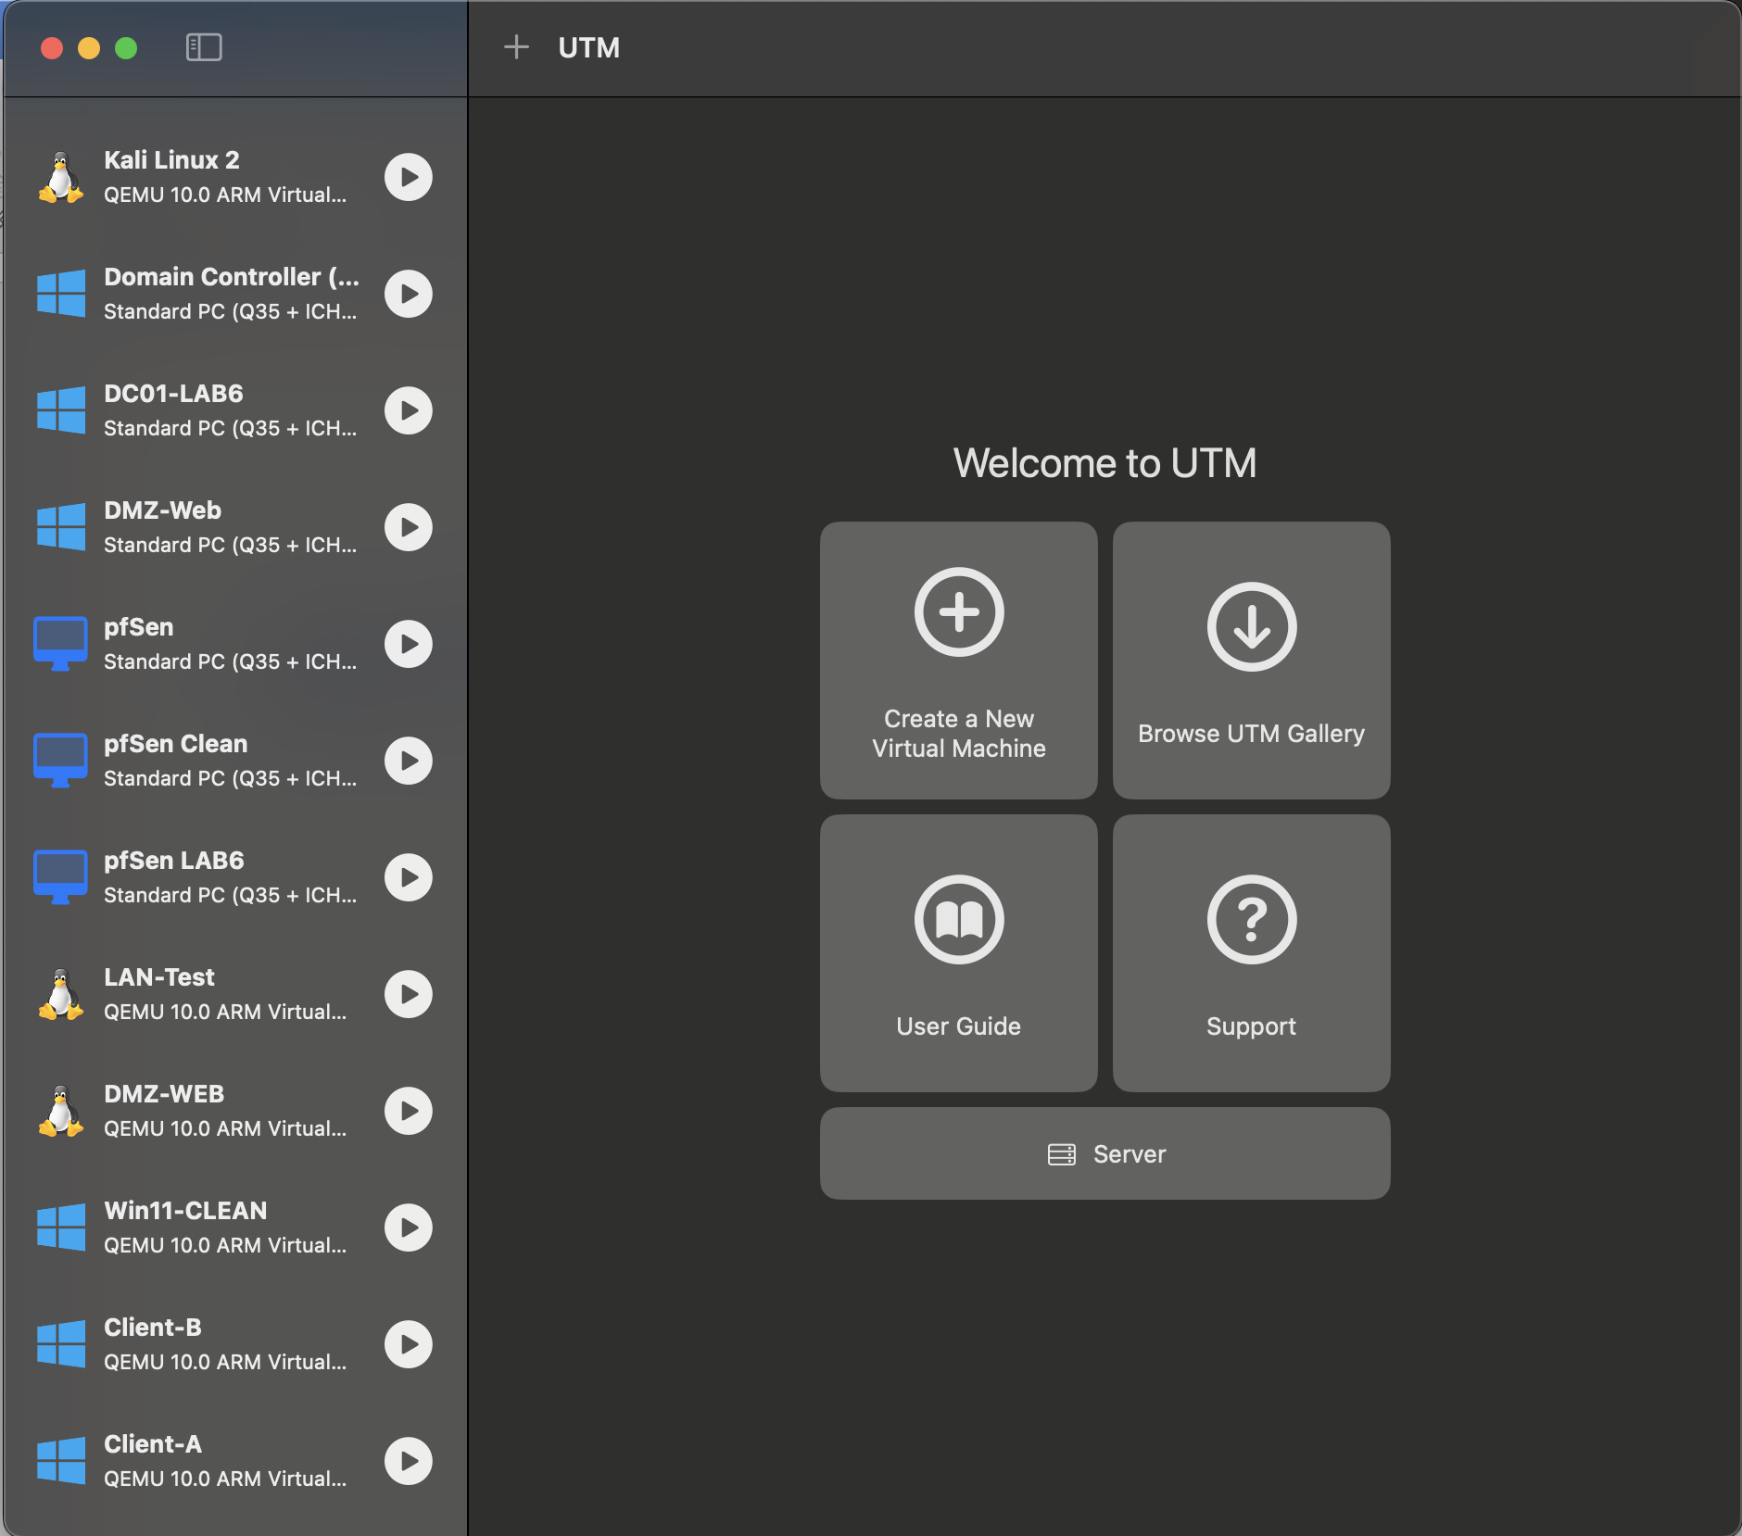
Hình 1. Mô hình và tài nguyên LAB6.
B. DỰNG MÔI TRƯỜNG RIÊNG CHO LAB
1. Tạo các mạng ảo
Bước 1: Trong VirtualBox Network Manager, tạo NAT Network tên LAB6-WAN, subnet
192.168.250.0/24 và bật DHCP.
Bước 2: Giữ/tạo Host-Only Network 192.168.56.0/24 cho MGMT; máy thật dùng 192.168.56.1/24;
không đặt Default Gateway và DNS trên card này.
Bước 3: Tạo Internal Network tên lab6-lan cho DC01, Client-A và Client-B.
Bước 4: Tạo Internal Network tên lab6-dmz cho DMZ-WEB.
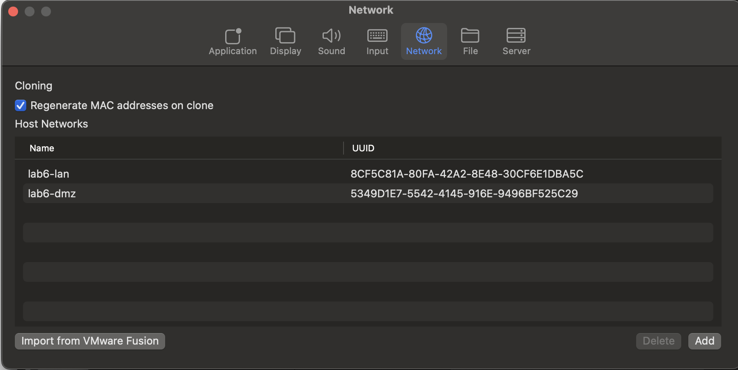
Hình 2. Các mạng riêng lab6-lan và lab6-dmz trong UTM.
2. Cấu hình 4 card mạng cho pfSense-LAB
3. Đặt IP các interface pfSense
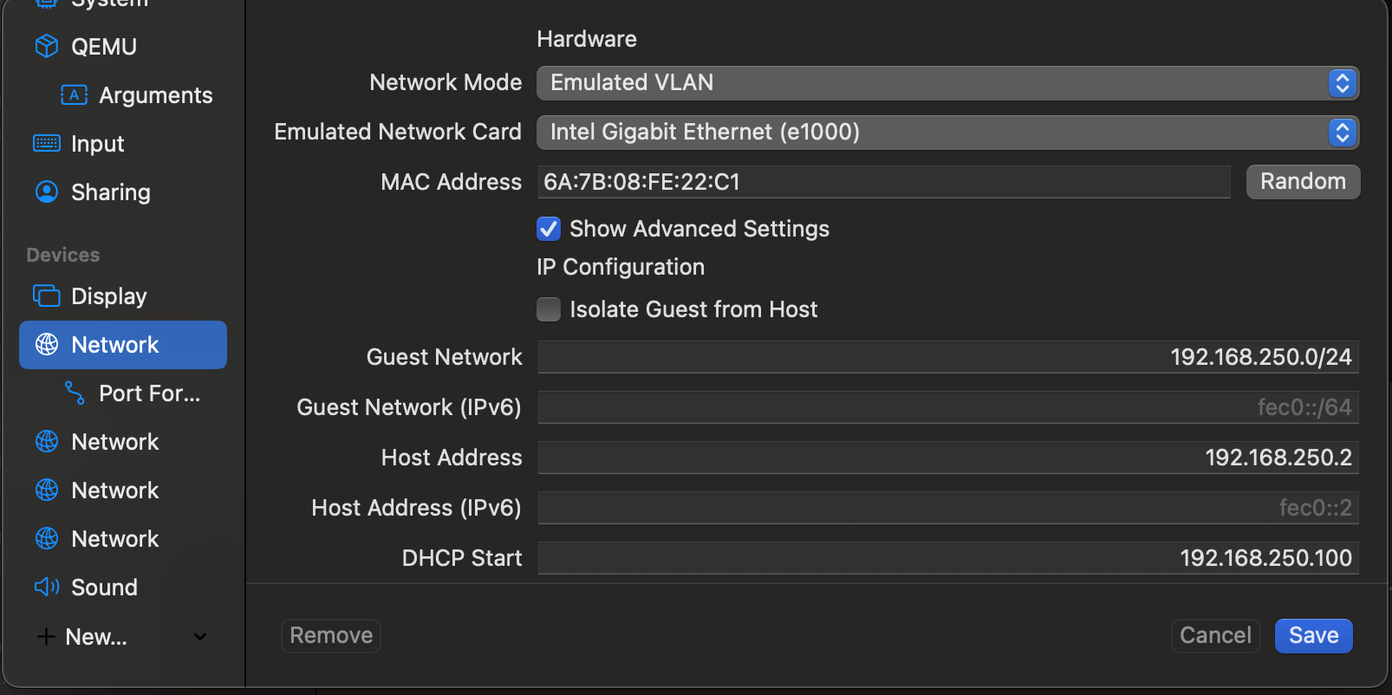
Hình 3. Cấu hình card mạng pfSense (1).
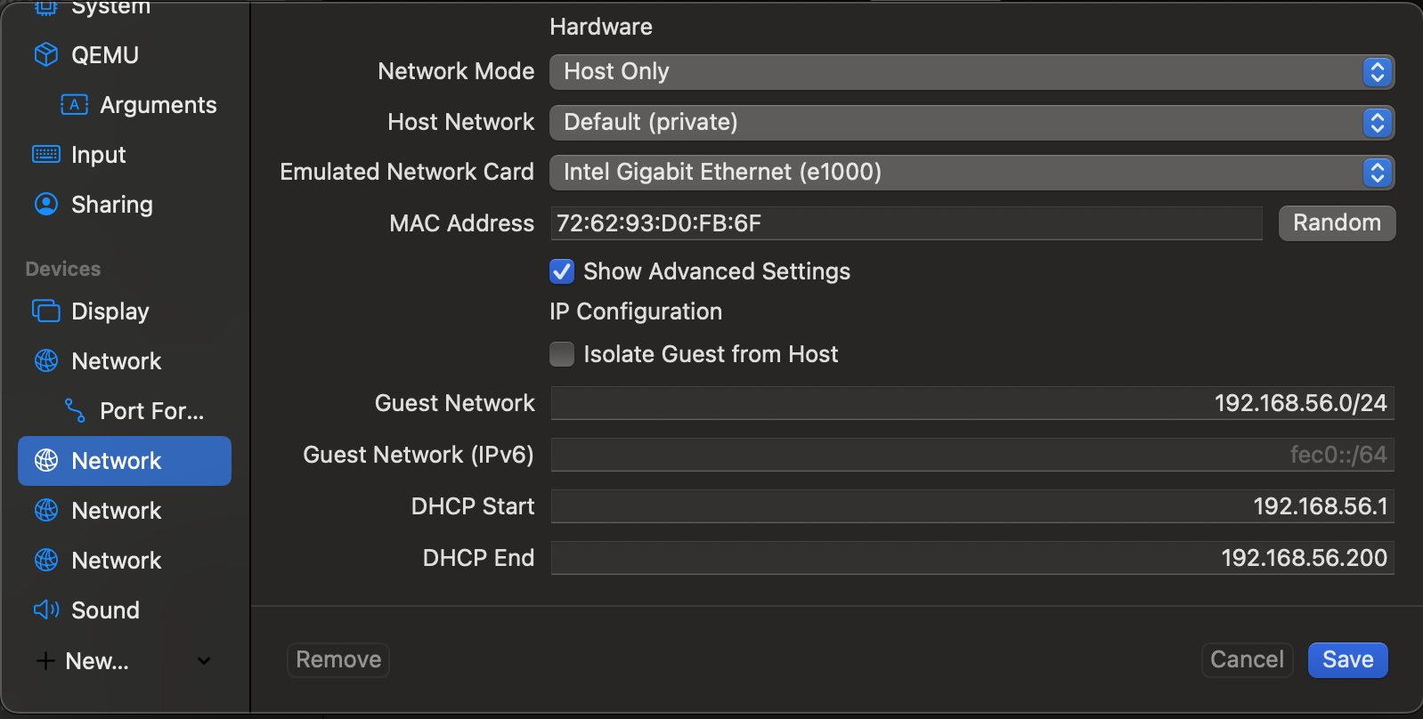
Hình 4. Cấu hình card mạng pfSense (2).
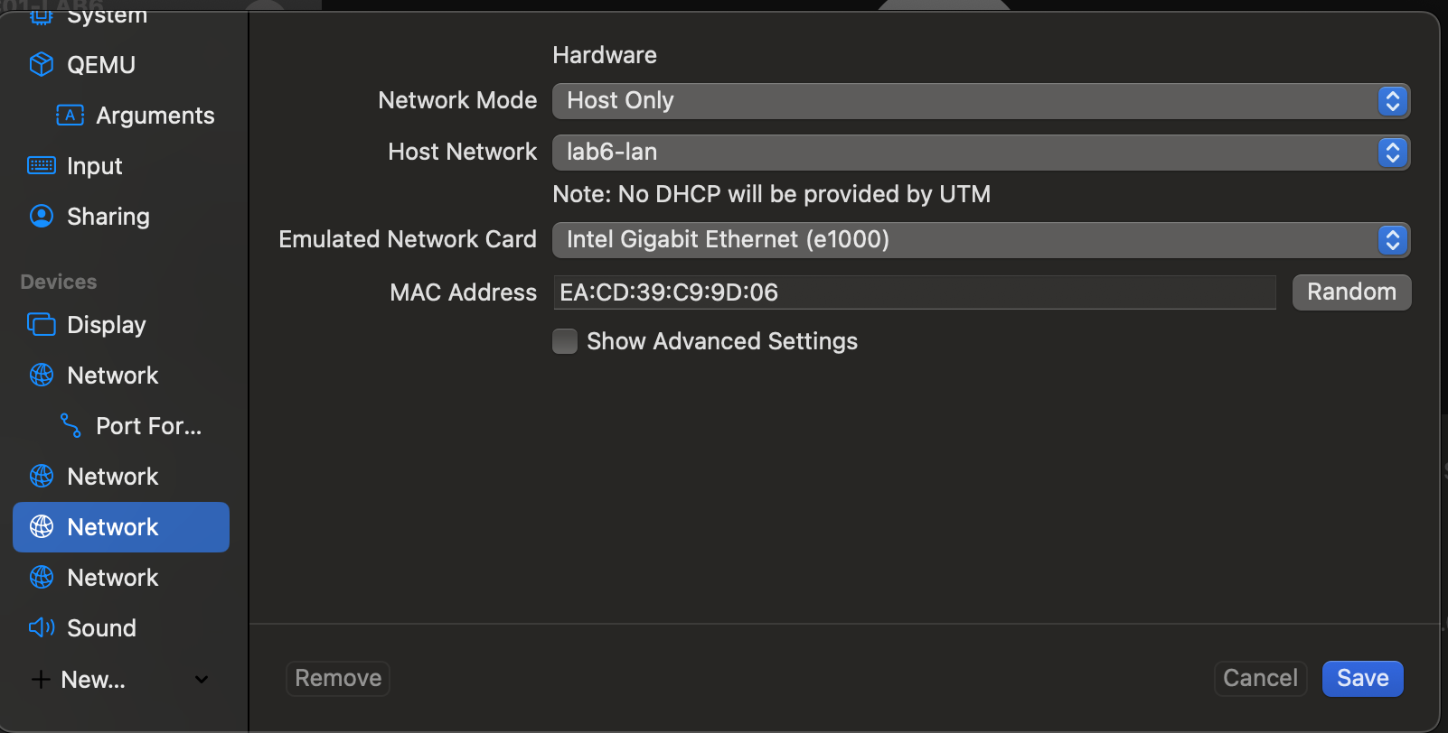
Hình 5. Cấu hình card mạng pfSense (3).
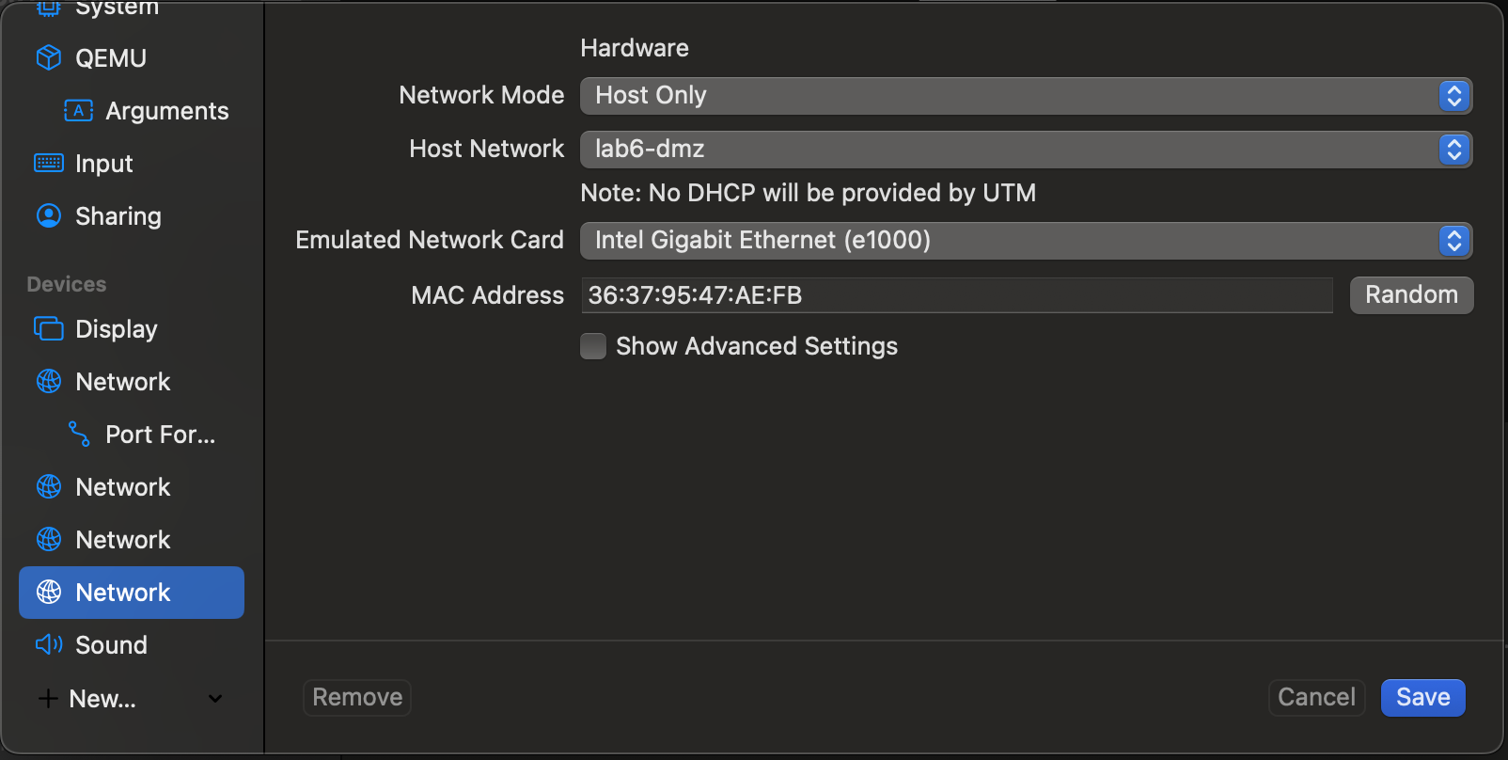
Hình 6. Cấu hình card mạng pfSense (4).
Sau khi cấu hình MGMT, từ máy thật truy cập https://192.168.56.254.
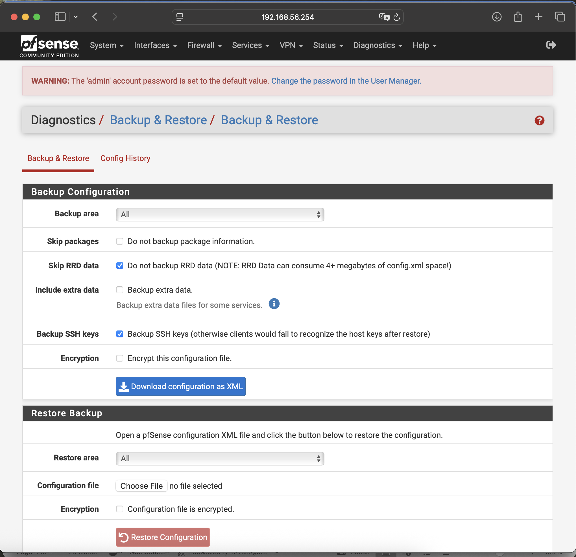
Hình 7. Truy cập WebGUI pfSense qua MGMT.
4. Chuẩn bị Domain Controller
Bước 1: Đặt IP DC01 = 10.6.0.10/24, Default Gateway = 10.6.0.1, Preferred DNS =
10.6.0.10.
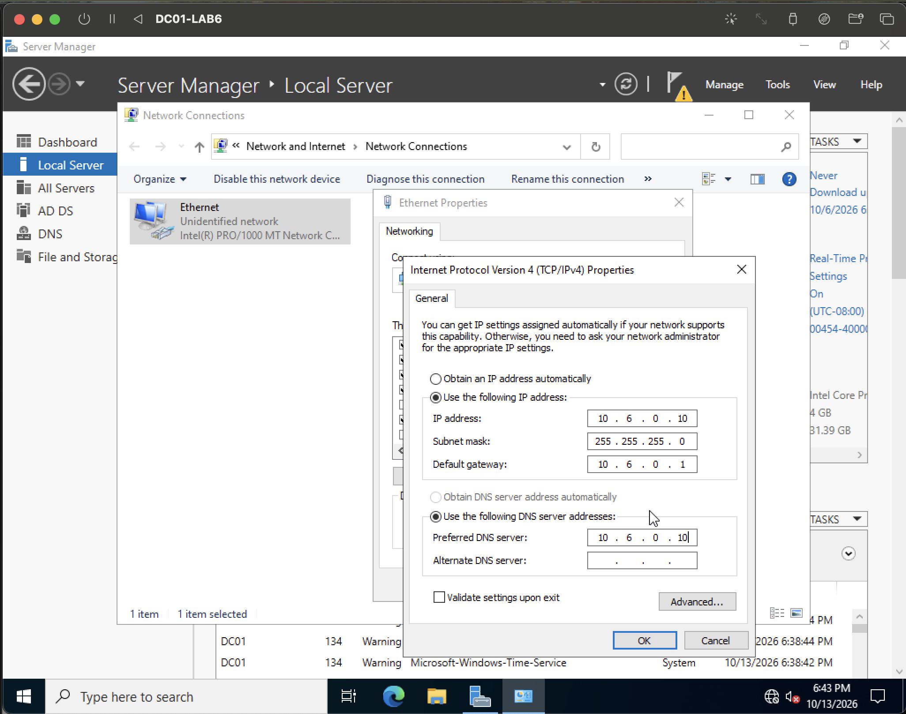
Hình 8. Cấu hình địa chỉ mạng DC01.
Bước 2: Cài AD DS + DNS và tạo forest mới lab6.test.
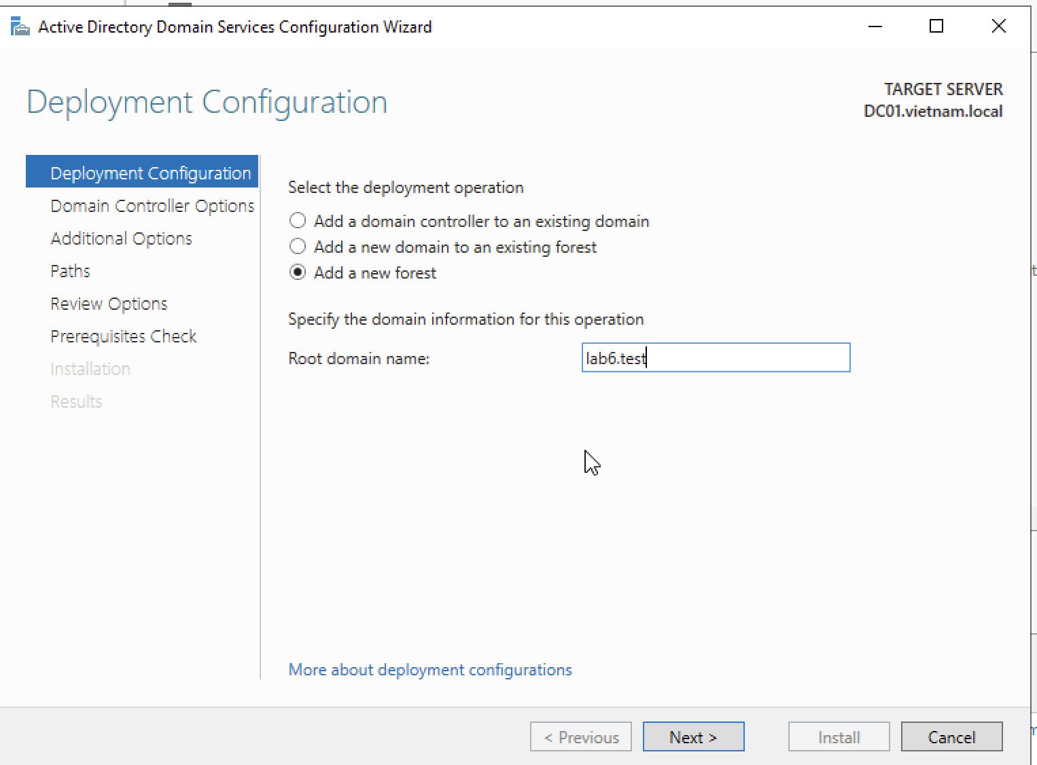
Hình 9. DC01 thuộc domain lab6.test.
Bước 3: Trong DNS Manager cấu hình Forwarders tới DNS upstream phù hợp của môi trường lab.
Bước 4: Trong Active Directory Users and Computers tạo OU LAB6-Users và hai user sv_a, sv_b.
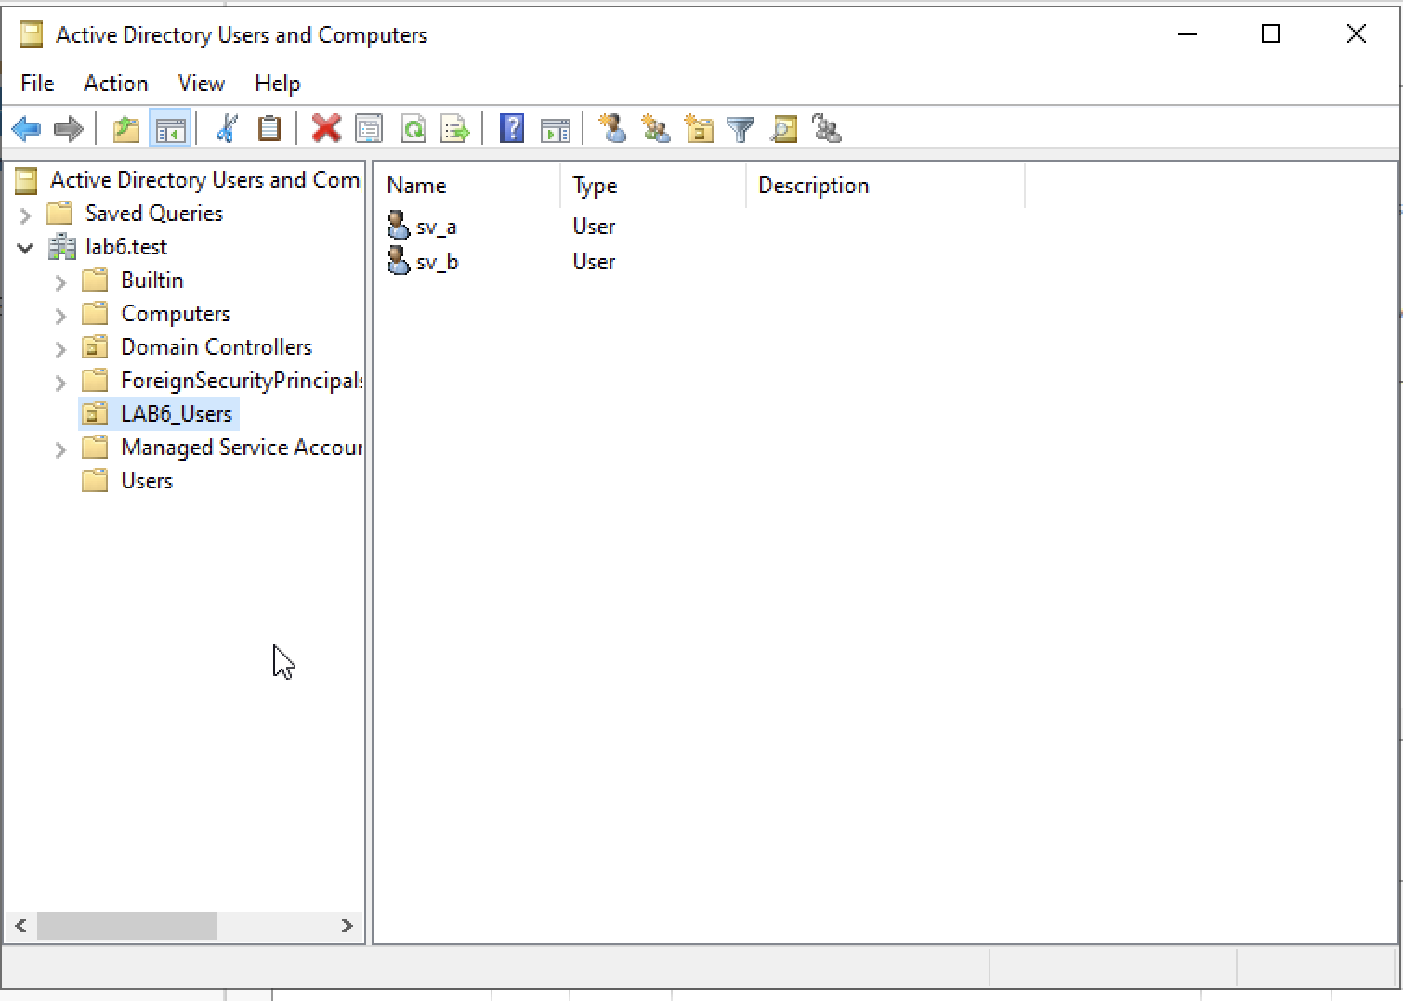
Hình 10. OU và tài khoản người dùng của LAB6.
Bước 5: Tạo service account svc_pfsense_ldap với mật khẩu riêng; không cấp quyền Domain
Admin.

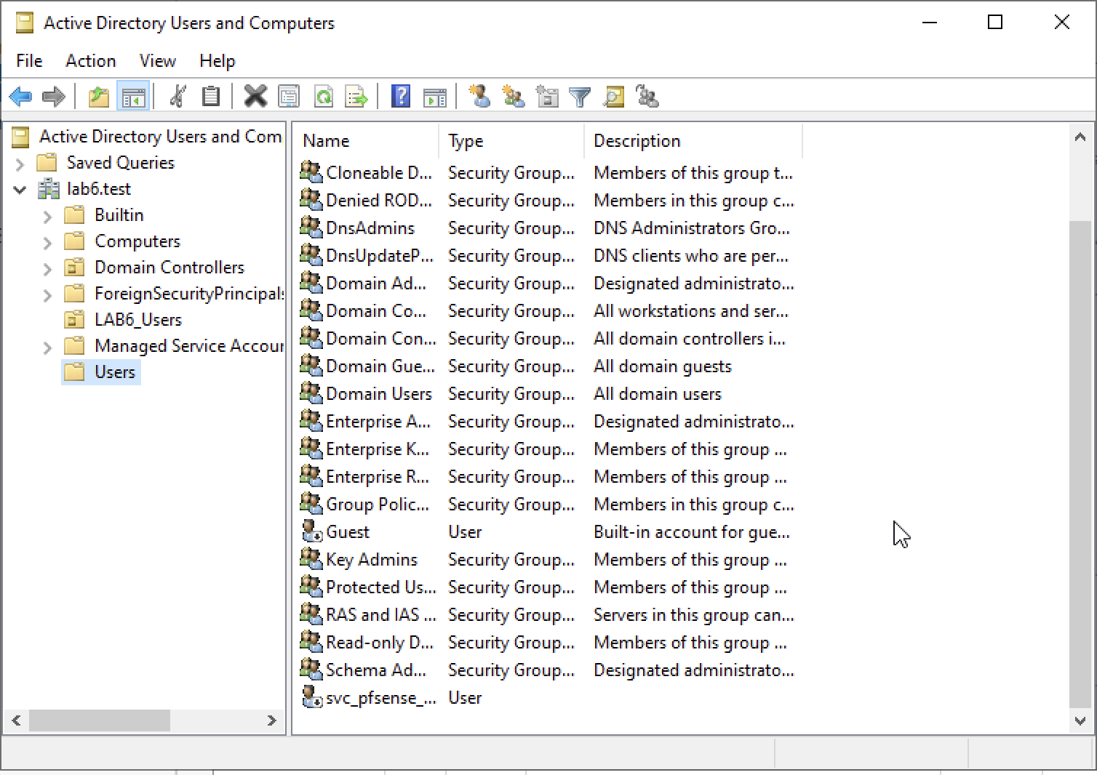
Hình 11. Tài khoản LDAP trong container Users.

5. Chuẩn bị Client-A và Client-B
- Client A:
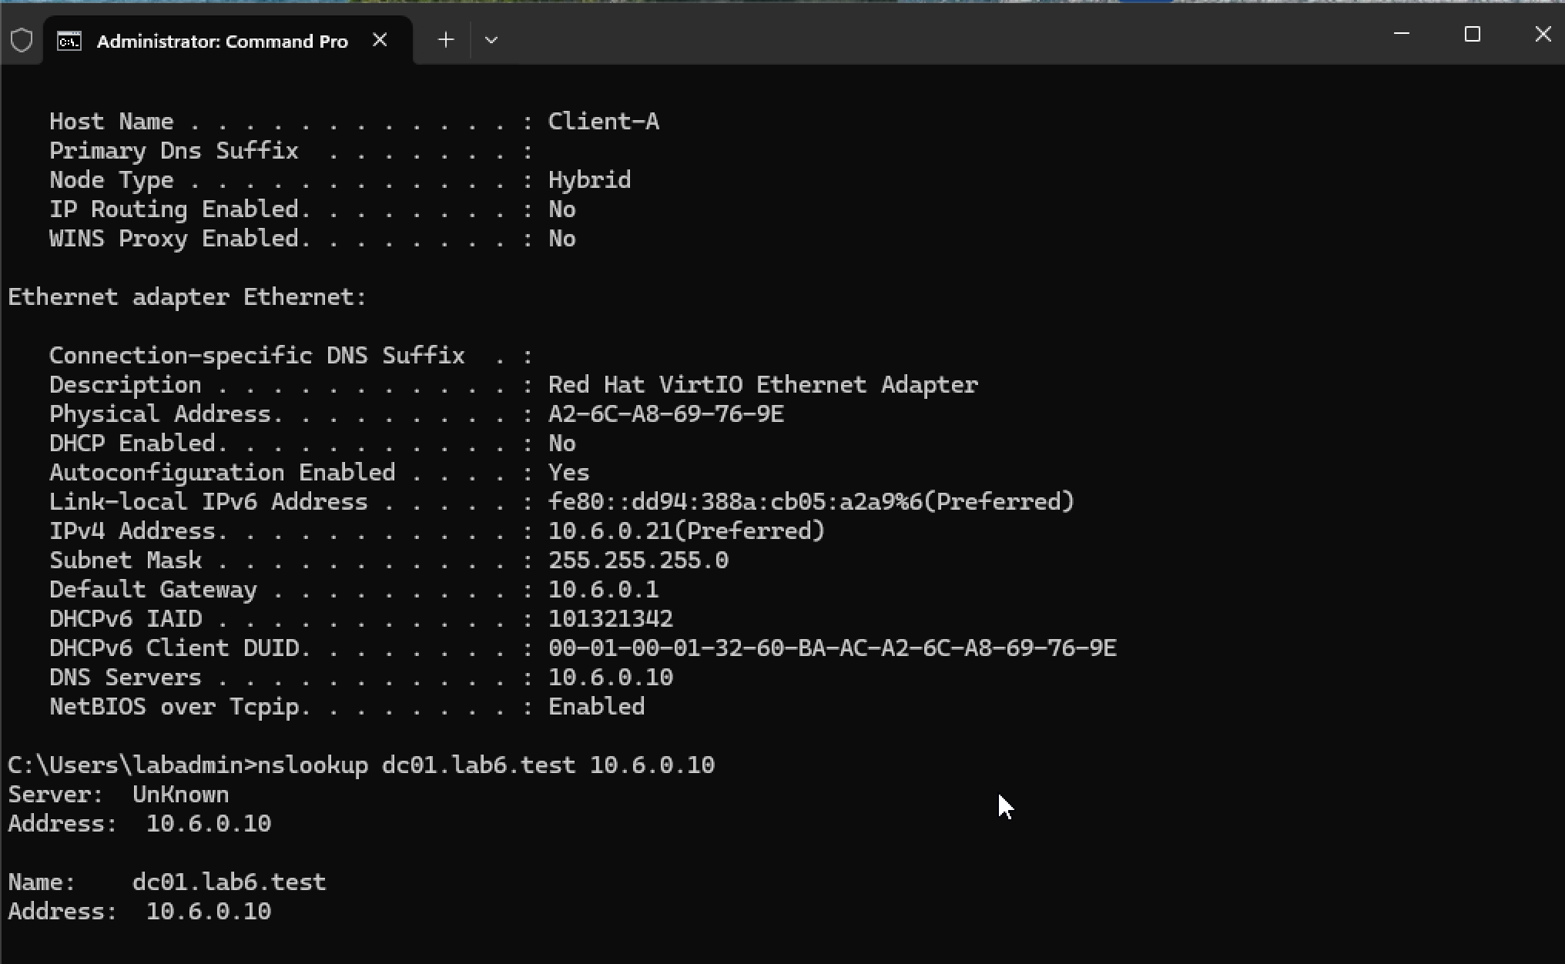
Hình 12. Địa chỉ mạng và DNS của Client-A.
- Client B
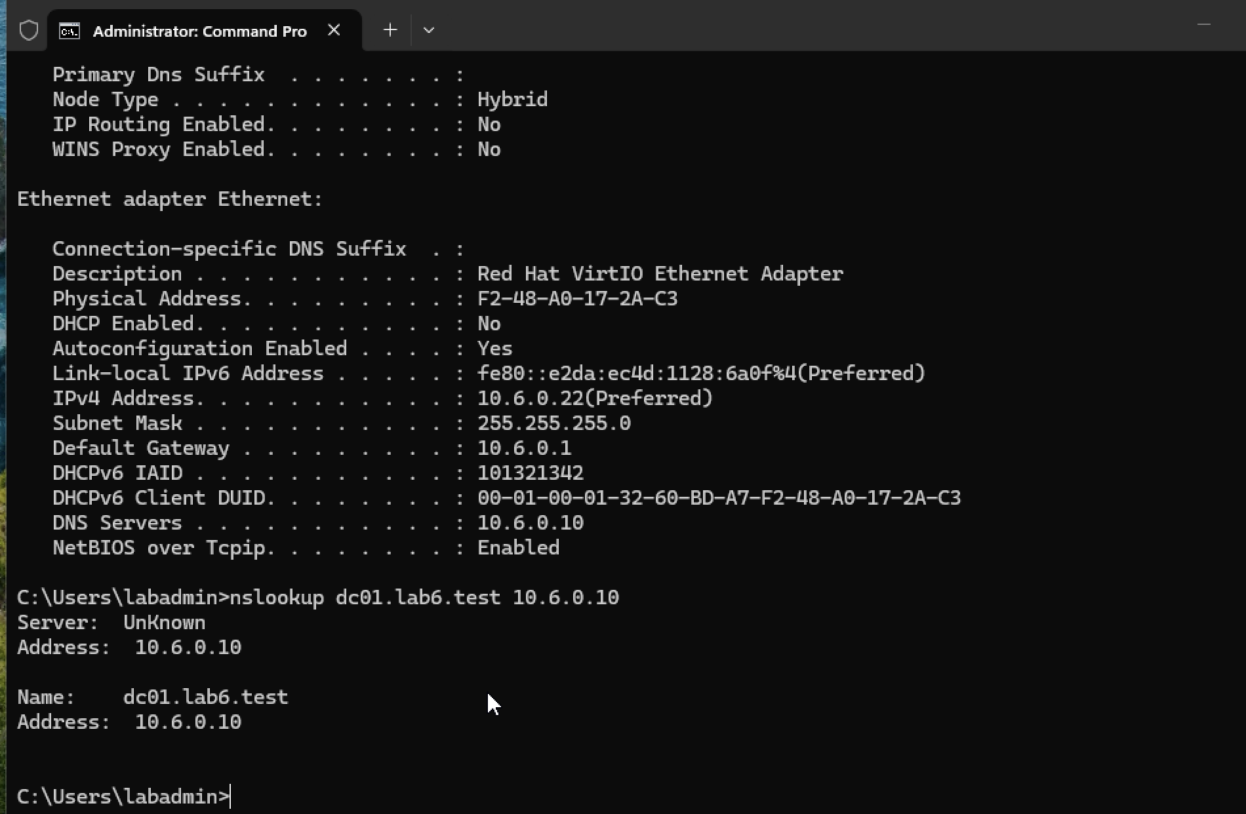
Hình 13. Địa chỉ mạng và DNS của Client-B.

6. Chuẩn bị DMZ-WEB và các địa chỉ website mô phỏng
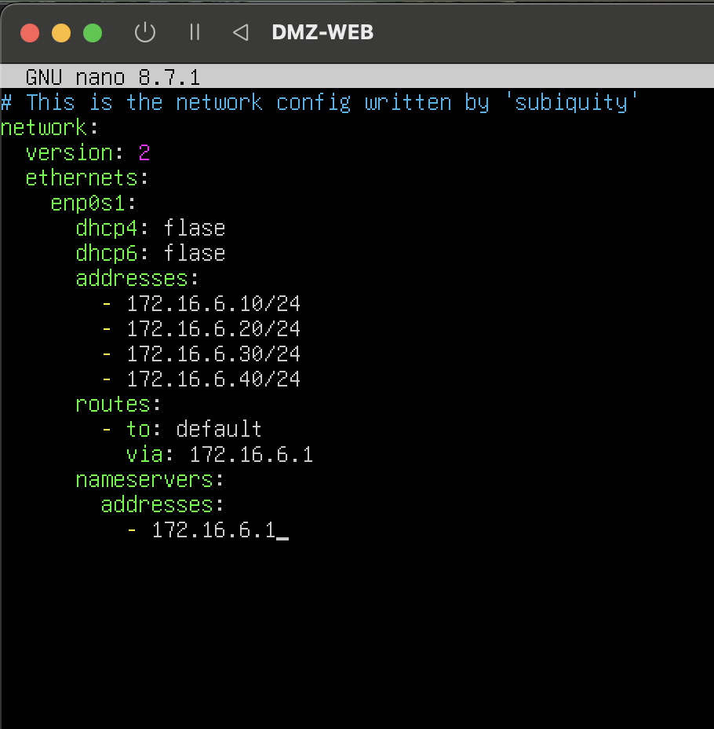
Hình 14. Chuẩn bị máy DMZ-WEB.
C. TÍCH HỢP ACTIVE DIRECTORY VÀO pfSense
1. Tạo LDAP Authentication Server

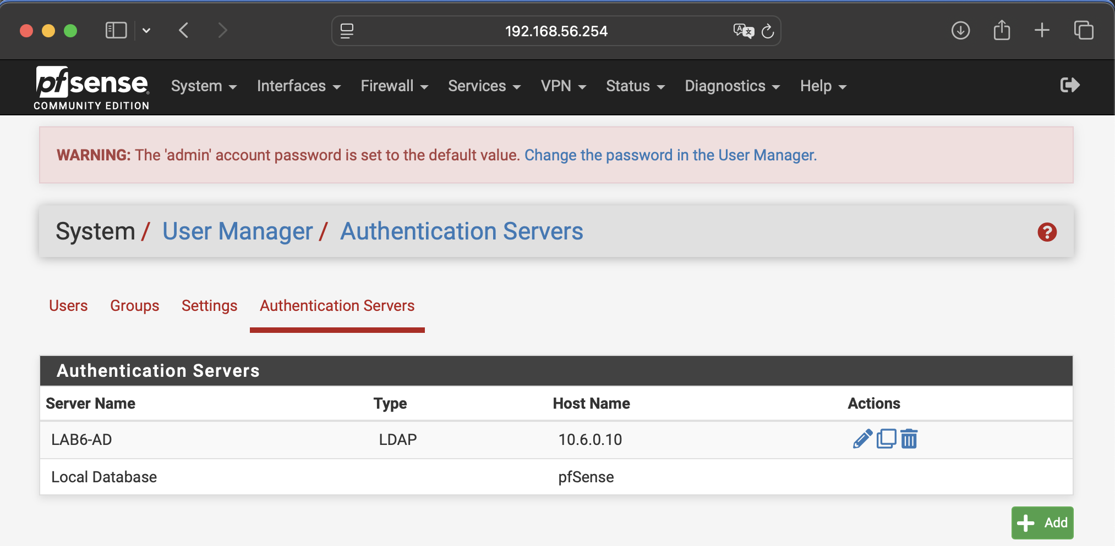
Hình 15. Authentication Server LAB6-AD trỏ tới 10.6.0.10.

2. Kiểm tra LDAP
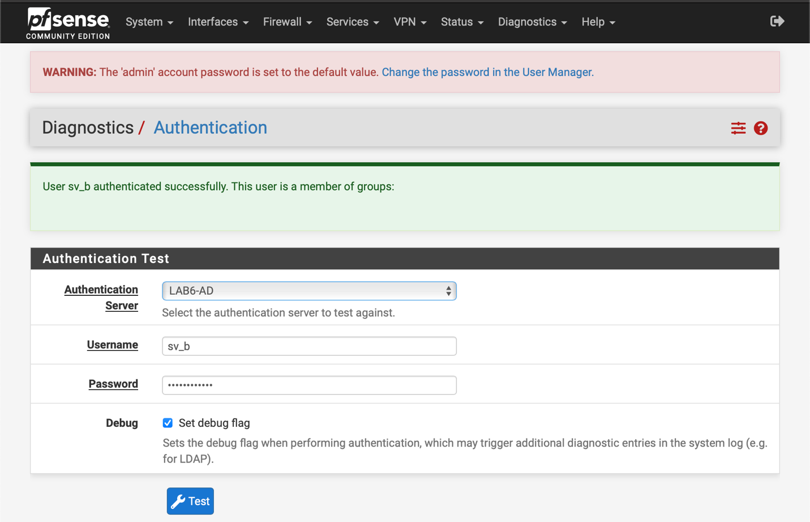
Hình 16. Xác thực LDAP thành công với sv_b.
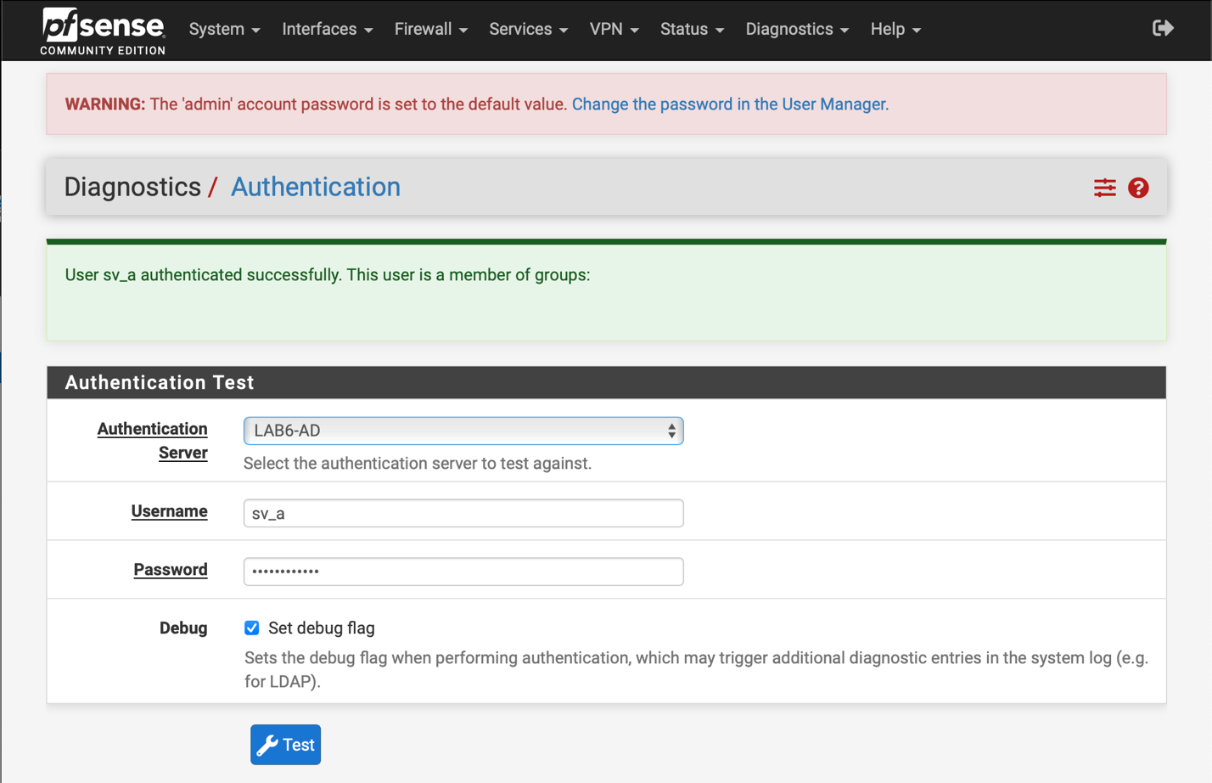
Hình 17. Xác thực LDAP thành công với sv_a.

D. CAPTIVE PORTAL XÁC THỰC USER DOMAIN
1. Tạo Captive Portal Zone
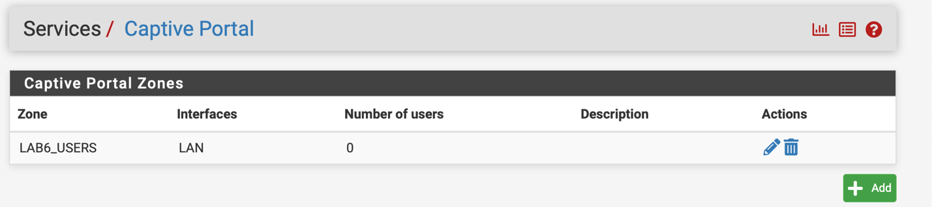
Hình 18. Captive Portal zone LAB6_USERS trên LAN.
2. Kiểm thử đăng nhập
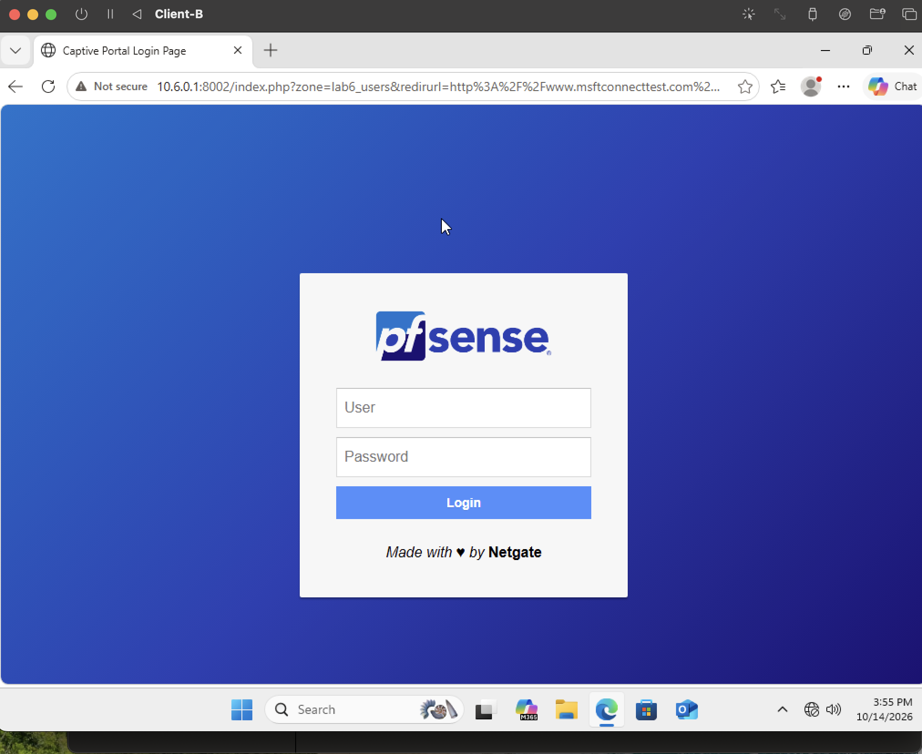
Hình 19. Trang đăng nhập Captive Portal trên Client-B.
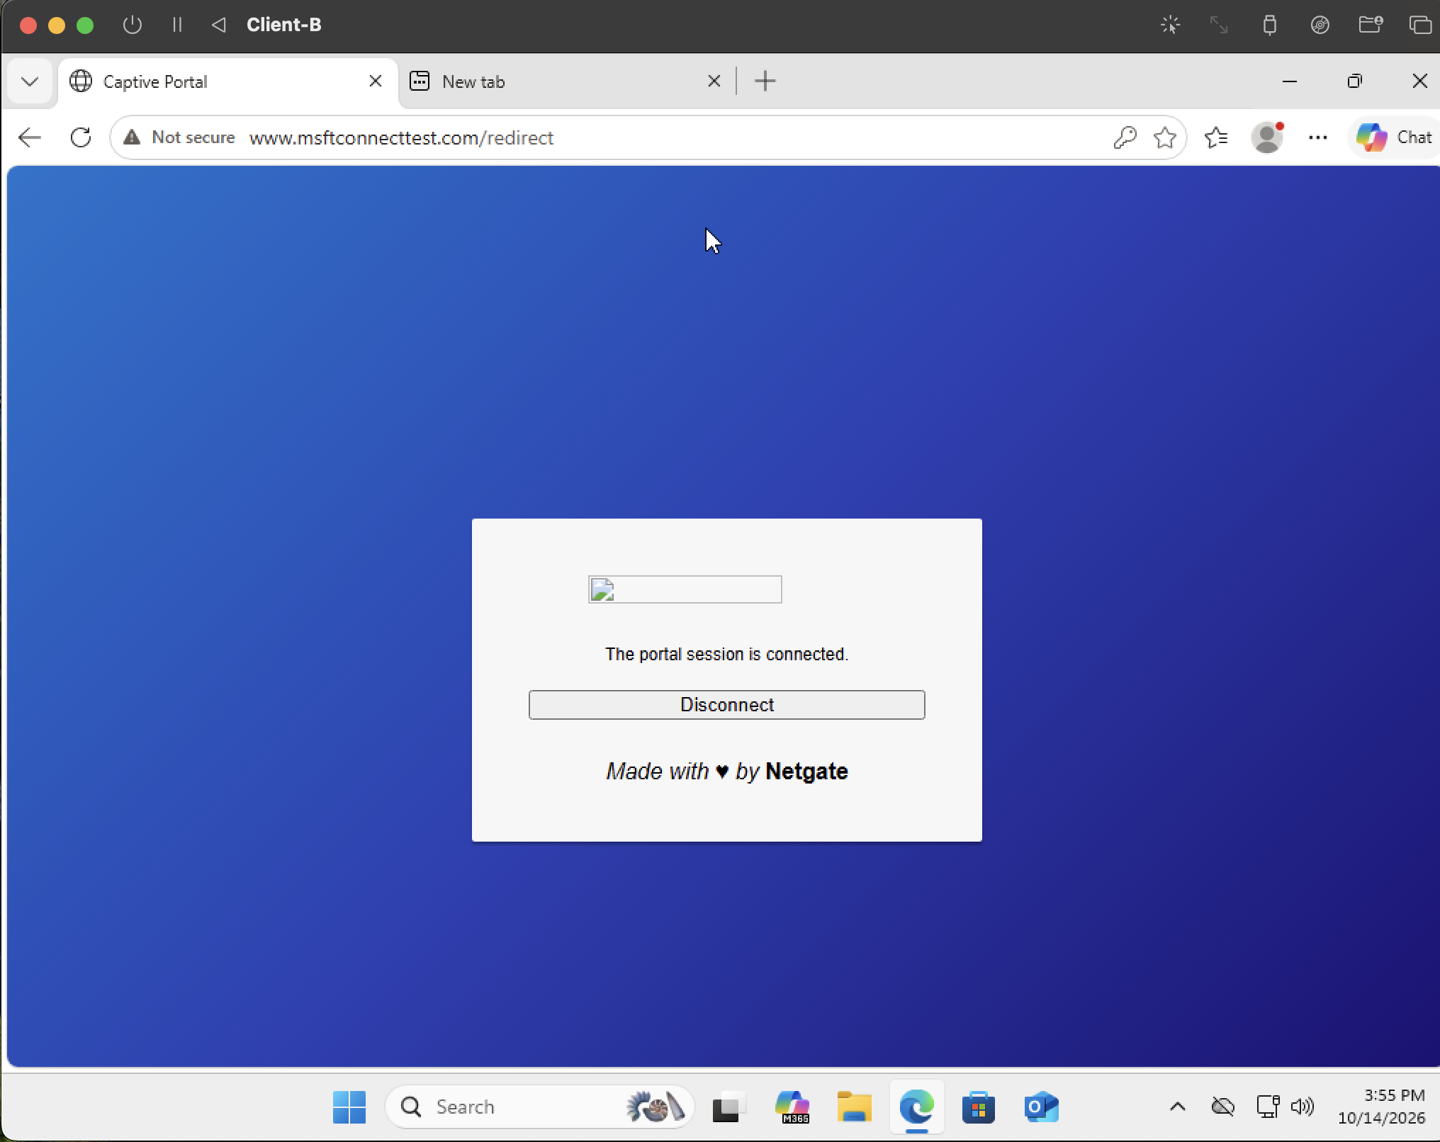
Hình 20. Client-B hiển thị The portal session is connected.
E. TẠO ALIAS CHO NGƯỜI DÙNG VÀ WEBSITE MÔ PHỎNG
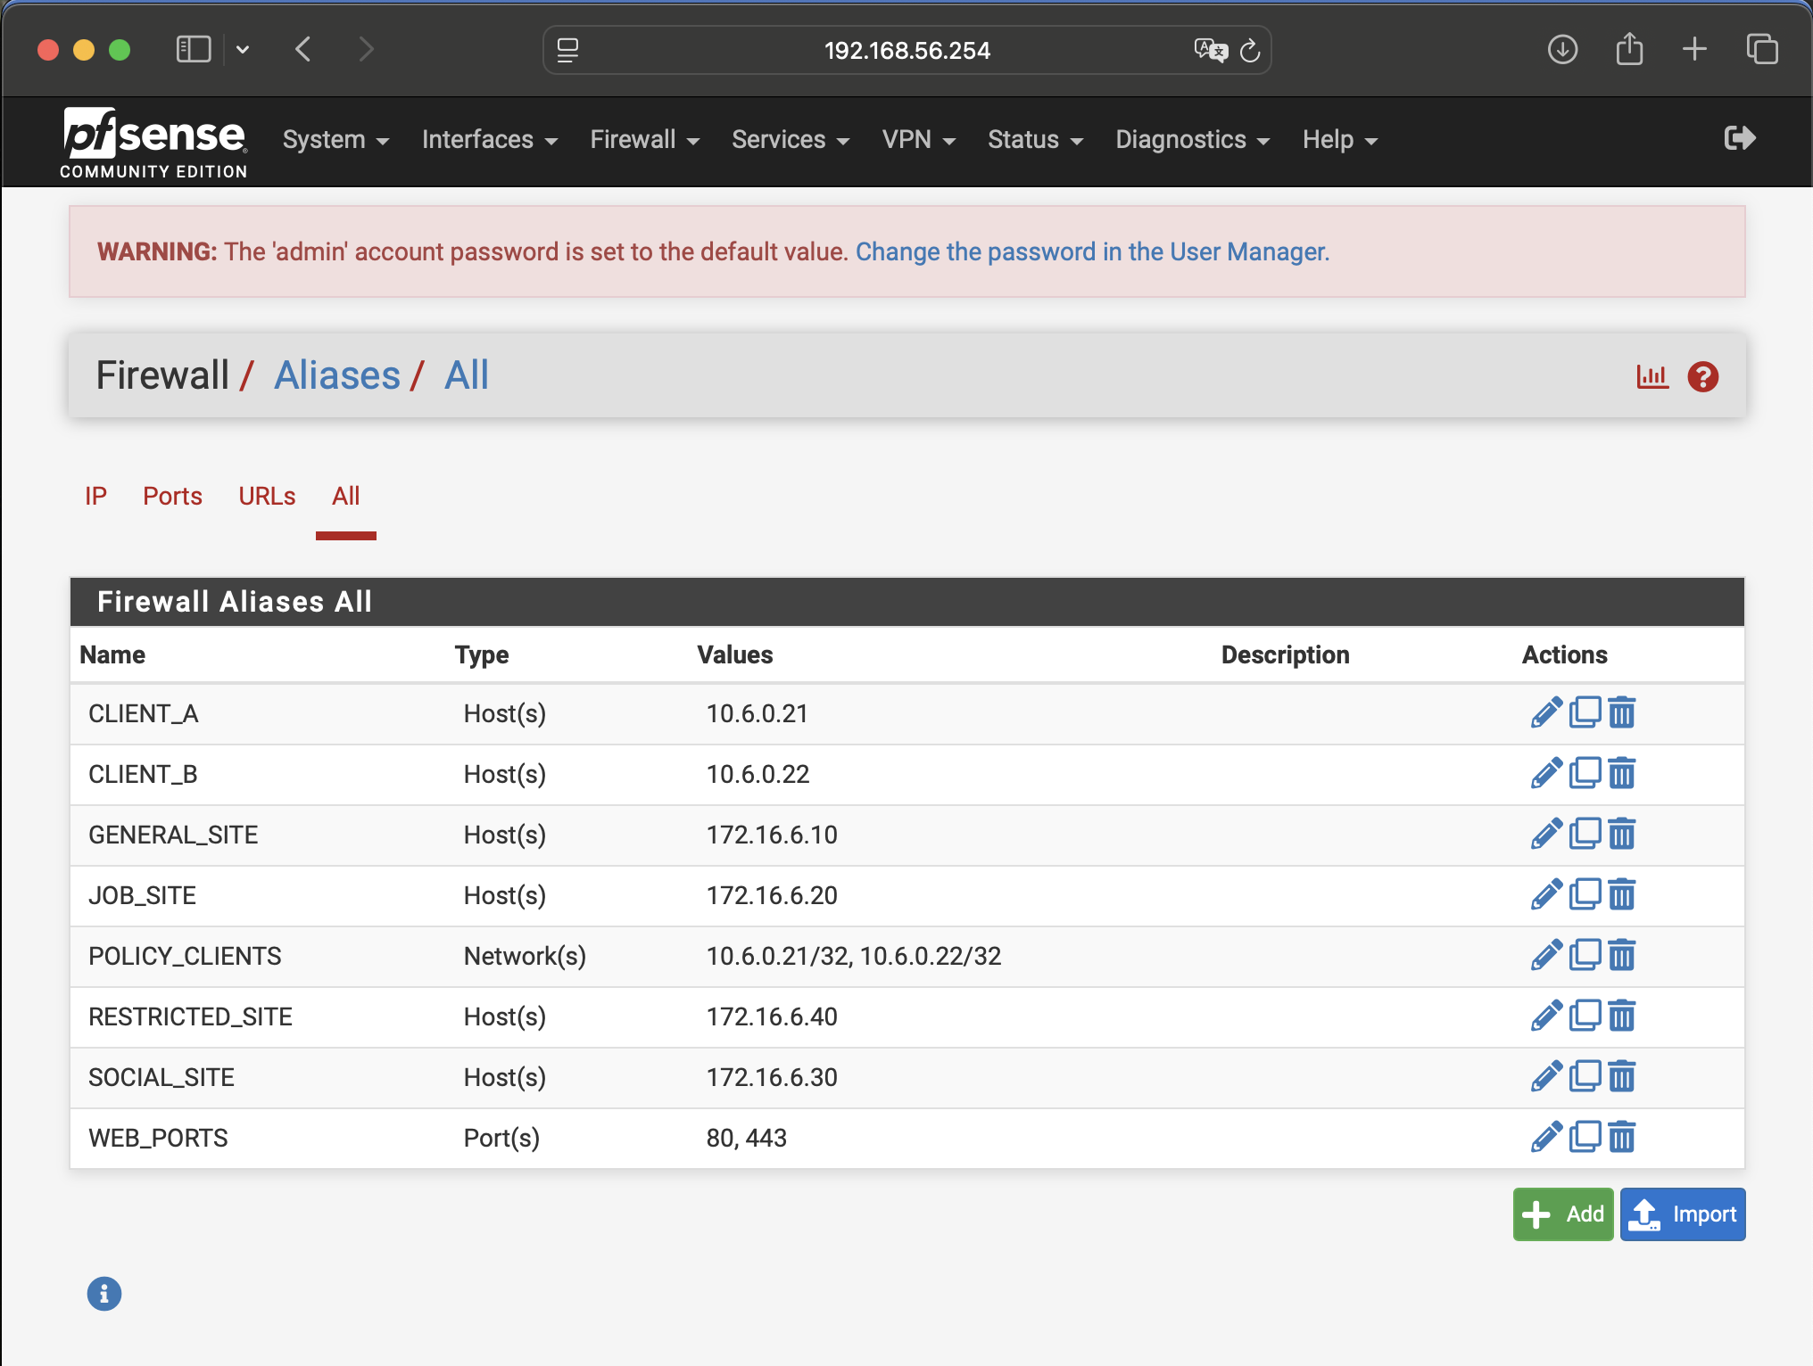
Hình 21. Các alias IP và port đã tạo.
F. TẠO SCHEDULE
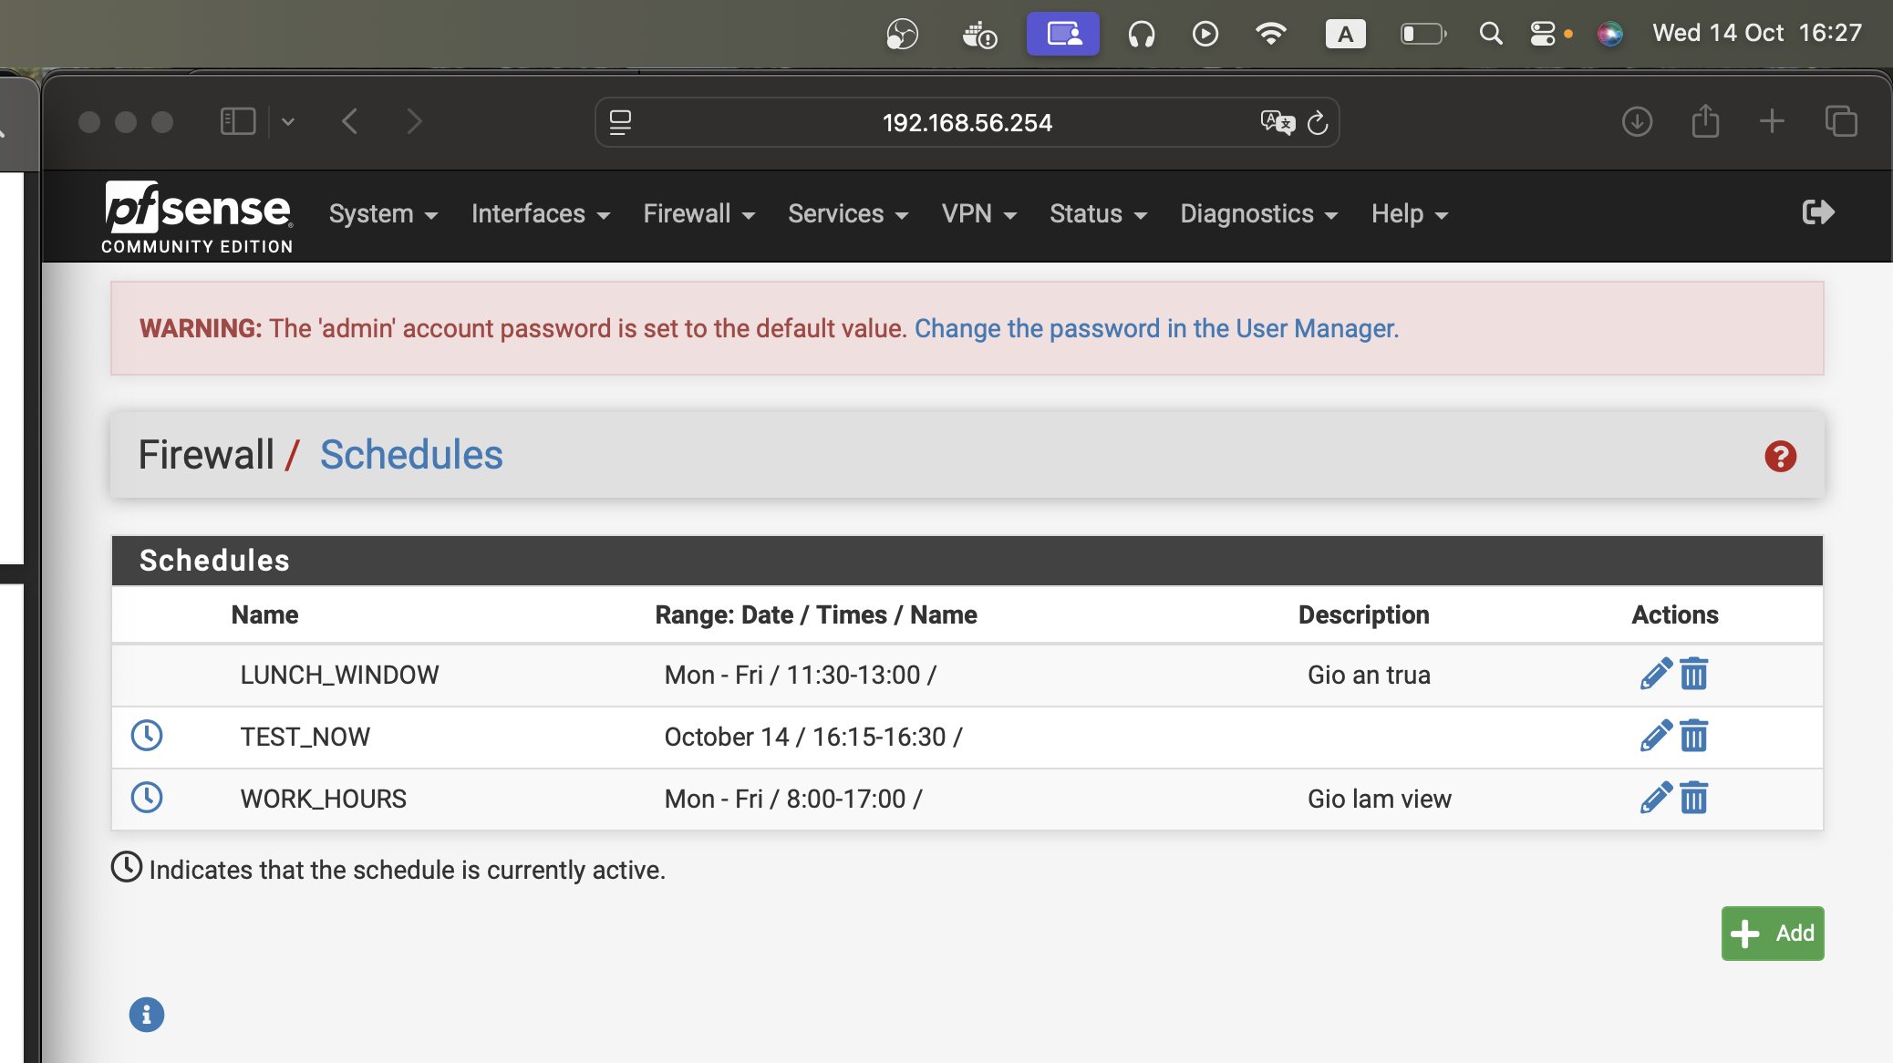
Hình 22. LUNCH_WINDOW, WORK_HOURS và TEST_NOW.
G. THỰC HÀNH CHÍNH SÁCH THEO KỊCH BẢN
1. Kịch bản 1 - Client-A bị chặn JOB_SITE

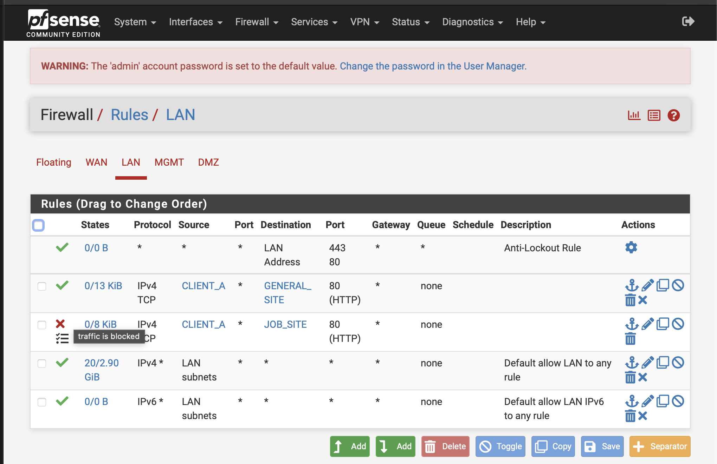
Hình 23. Rule LAN của kịch bản 1.
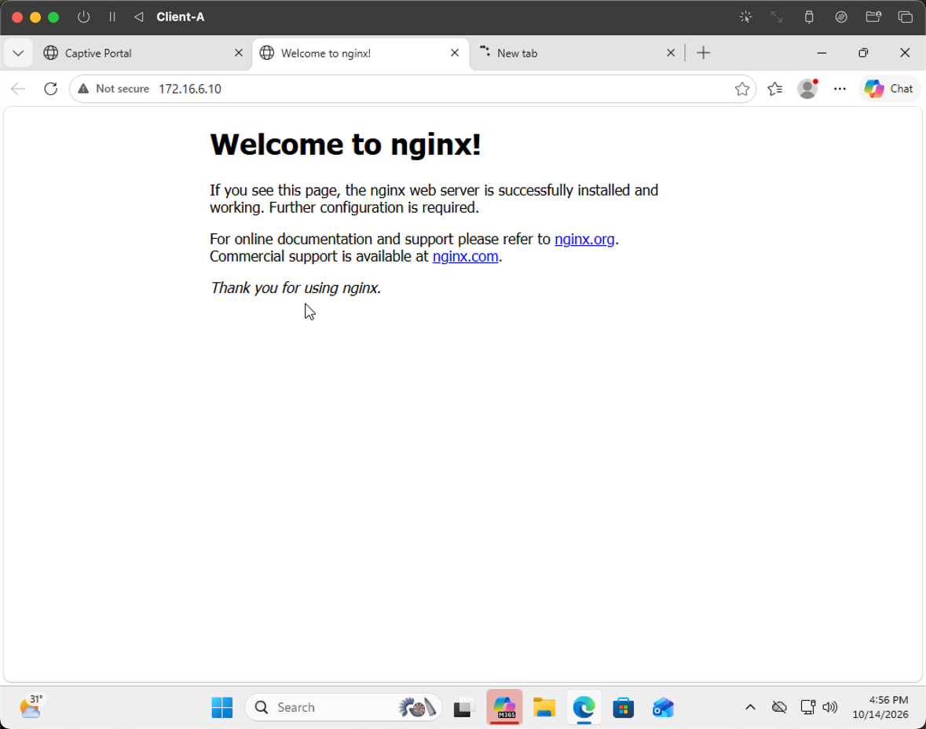
Hình 24. Client-A mở được GENERAL_SITE 172.16.6.10.
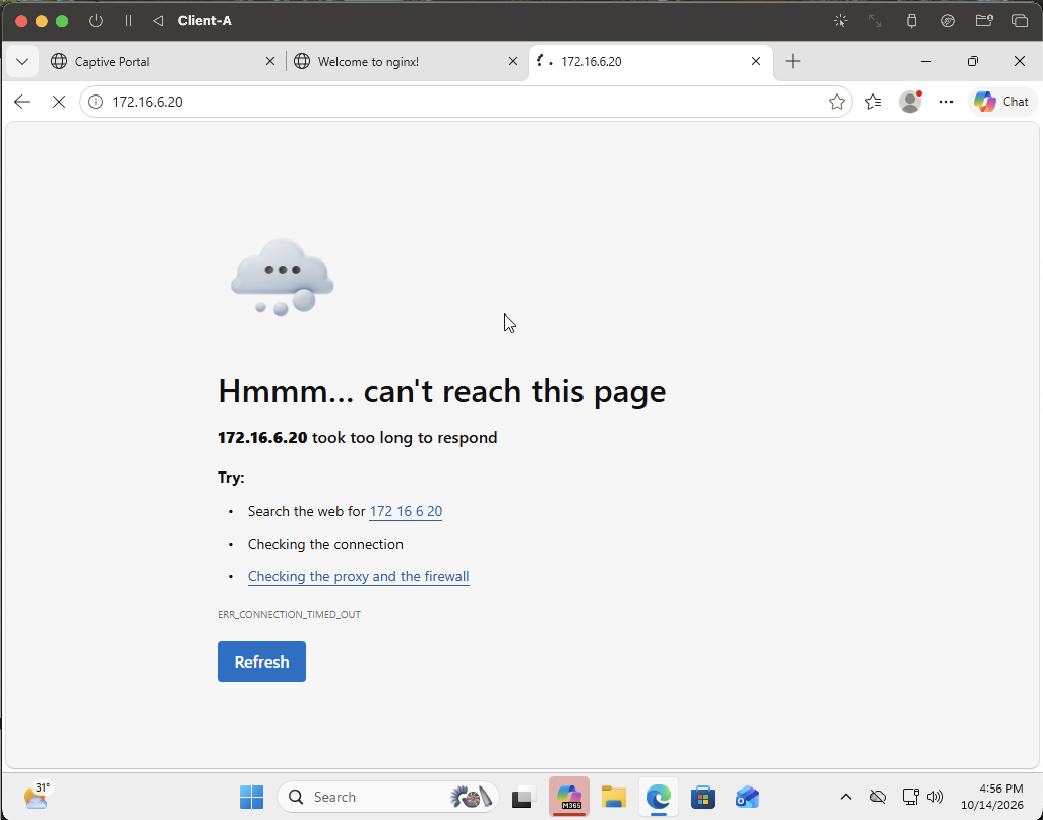
Hình 25. Client-A không truy cập được JOB_SITE 172.16.6.20.
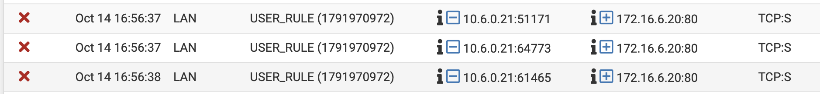
Hình 26. Firewall Log chặn 10.6.0.21 tới 172.16.6.20:80.
2. Kịch bản 2 - Cấm RESTRICTED_SITE cho cả A và B
- Client-A
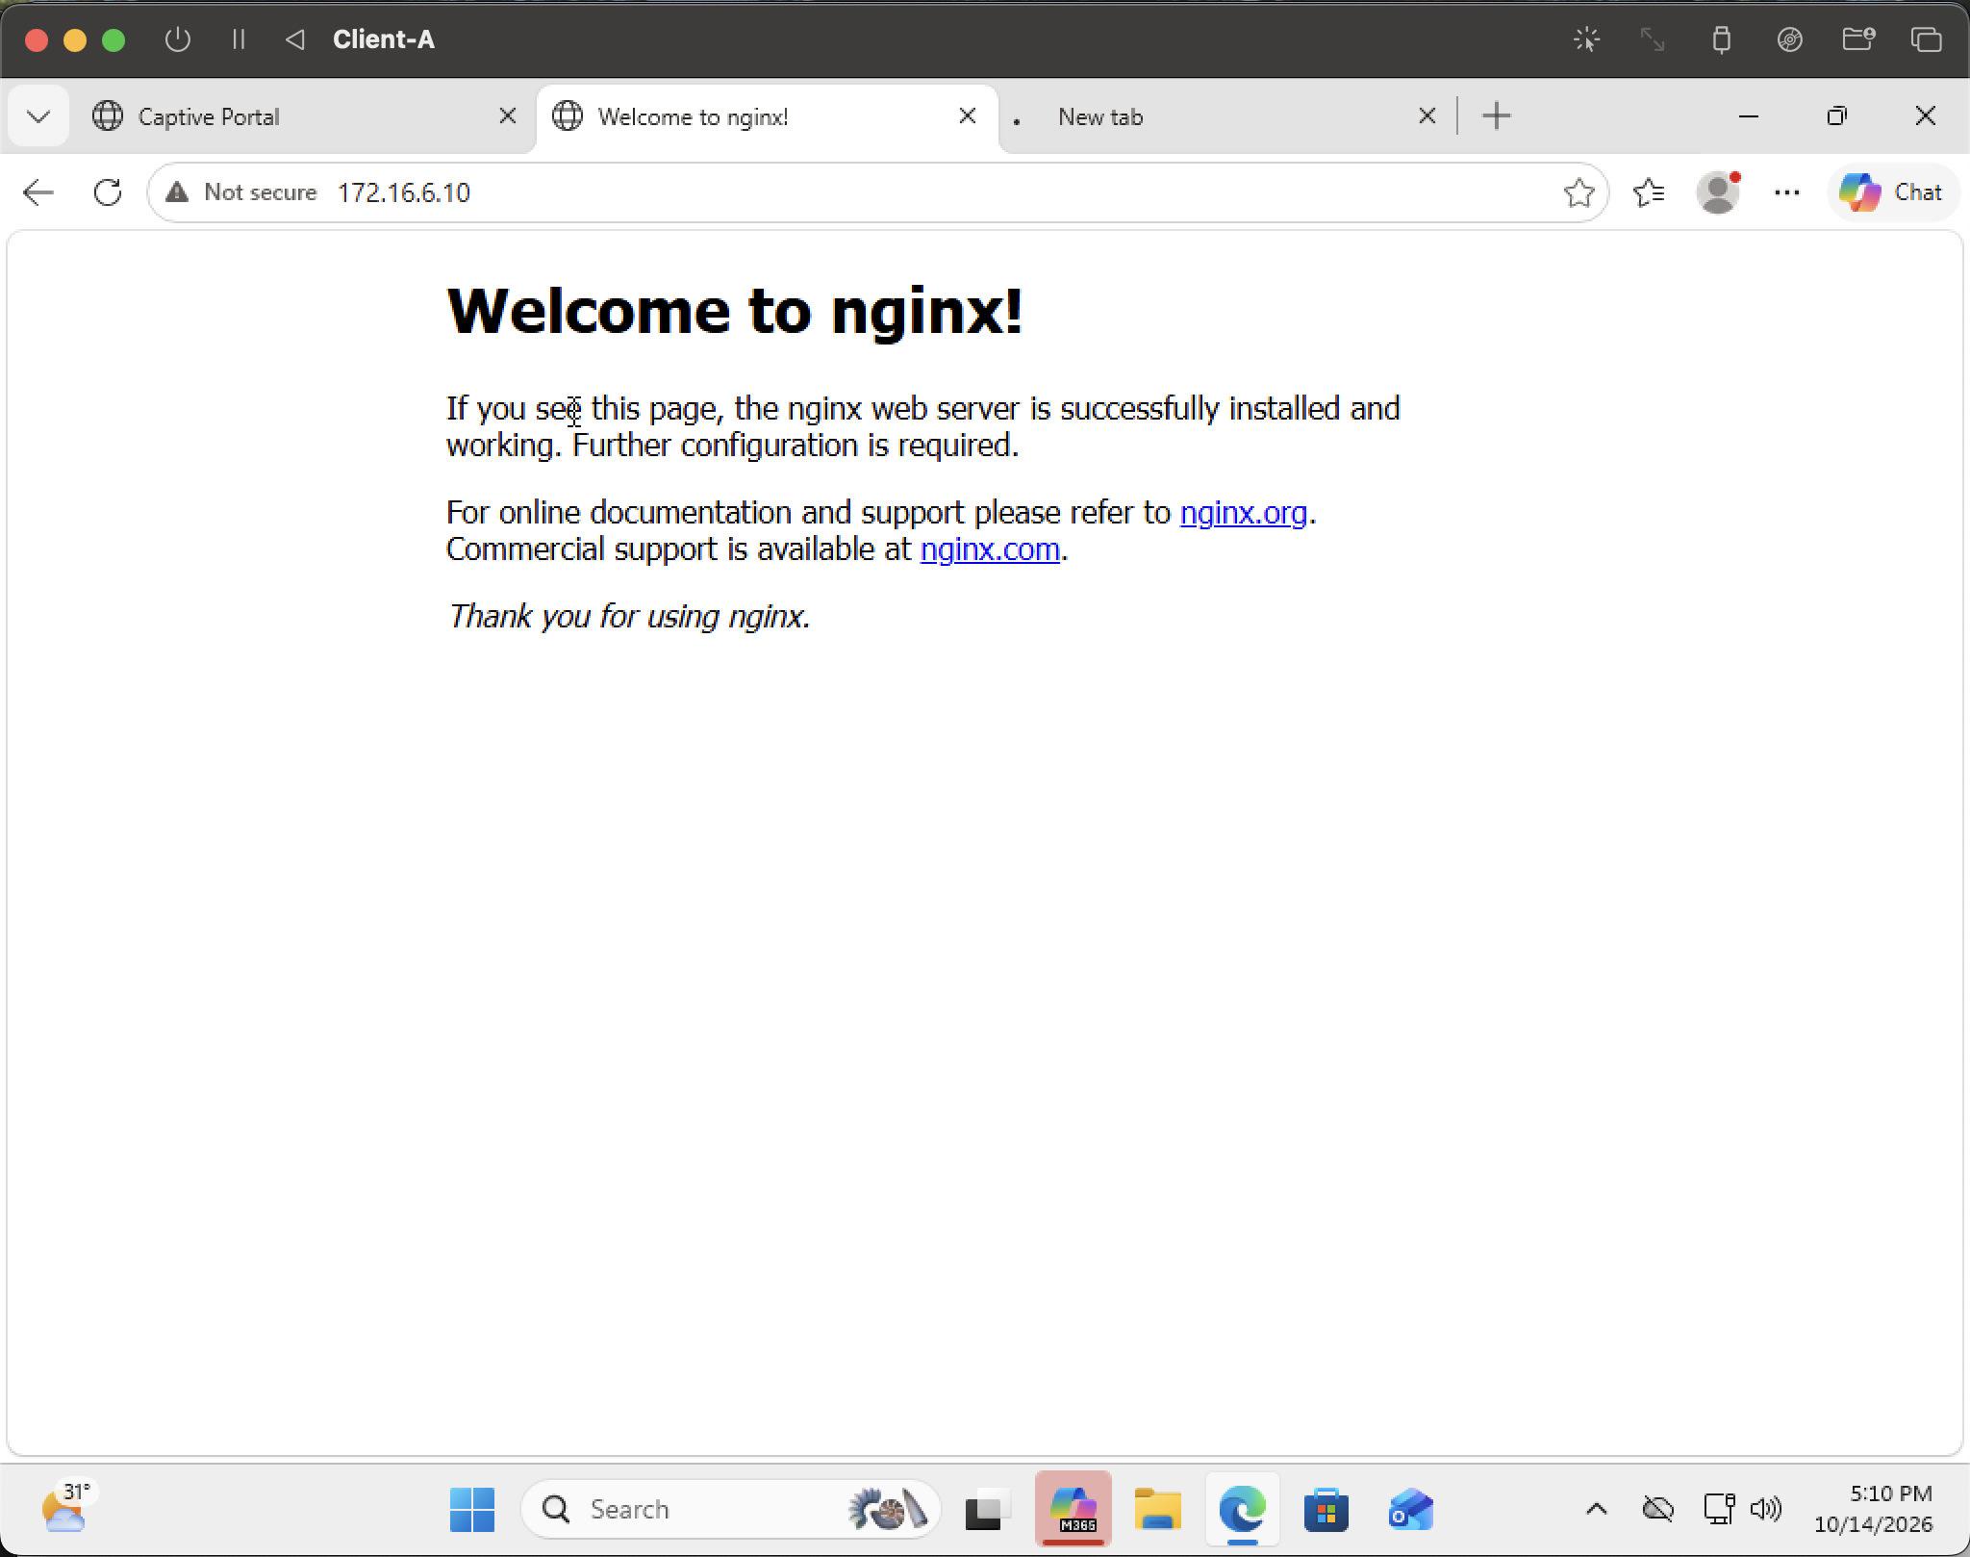
Hình 27. Kịch bản 2: Client-A mở được GENERAL_SITE.
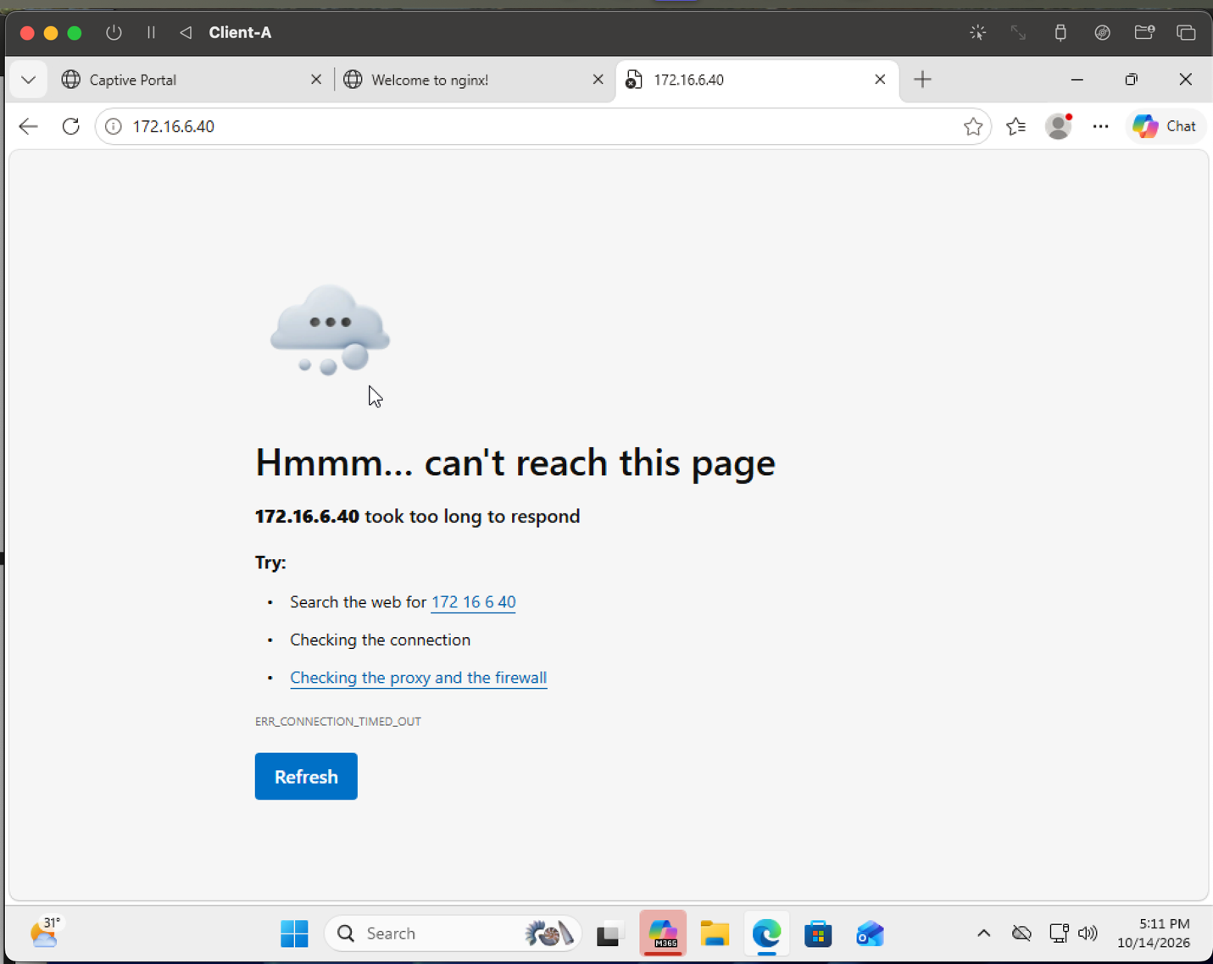
Hình 28. Kịch bản 2: Client-A timeout tại RESTRICTED_SITE.
- Client-B

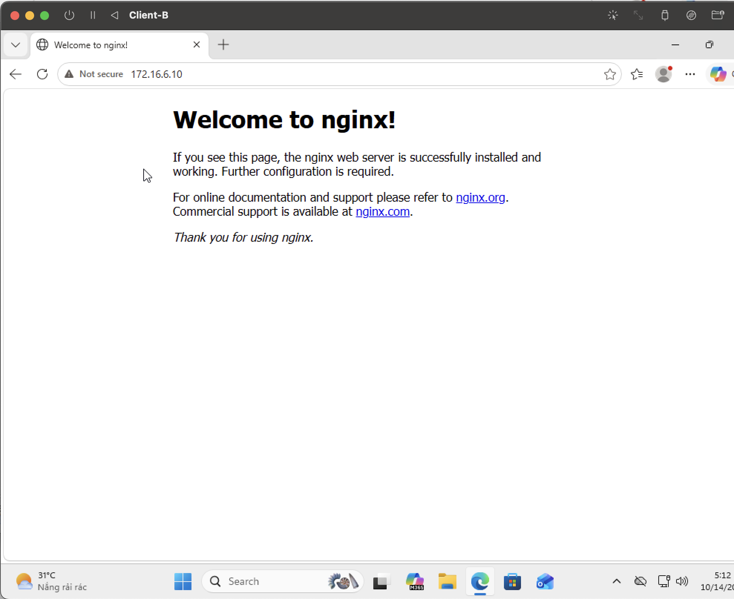
Hình 29. Kịch bản 2: Client-B mở được GENERAL_SITE.

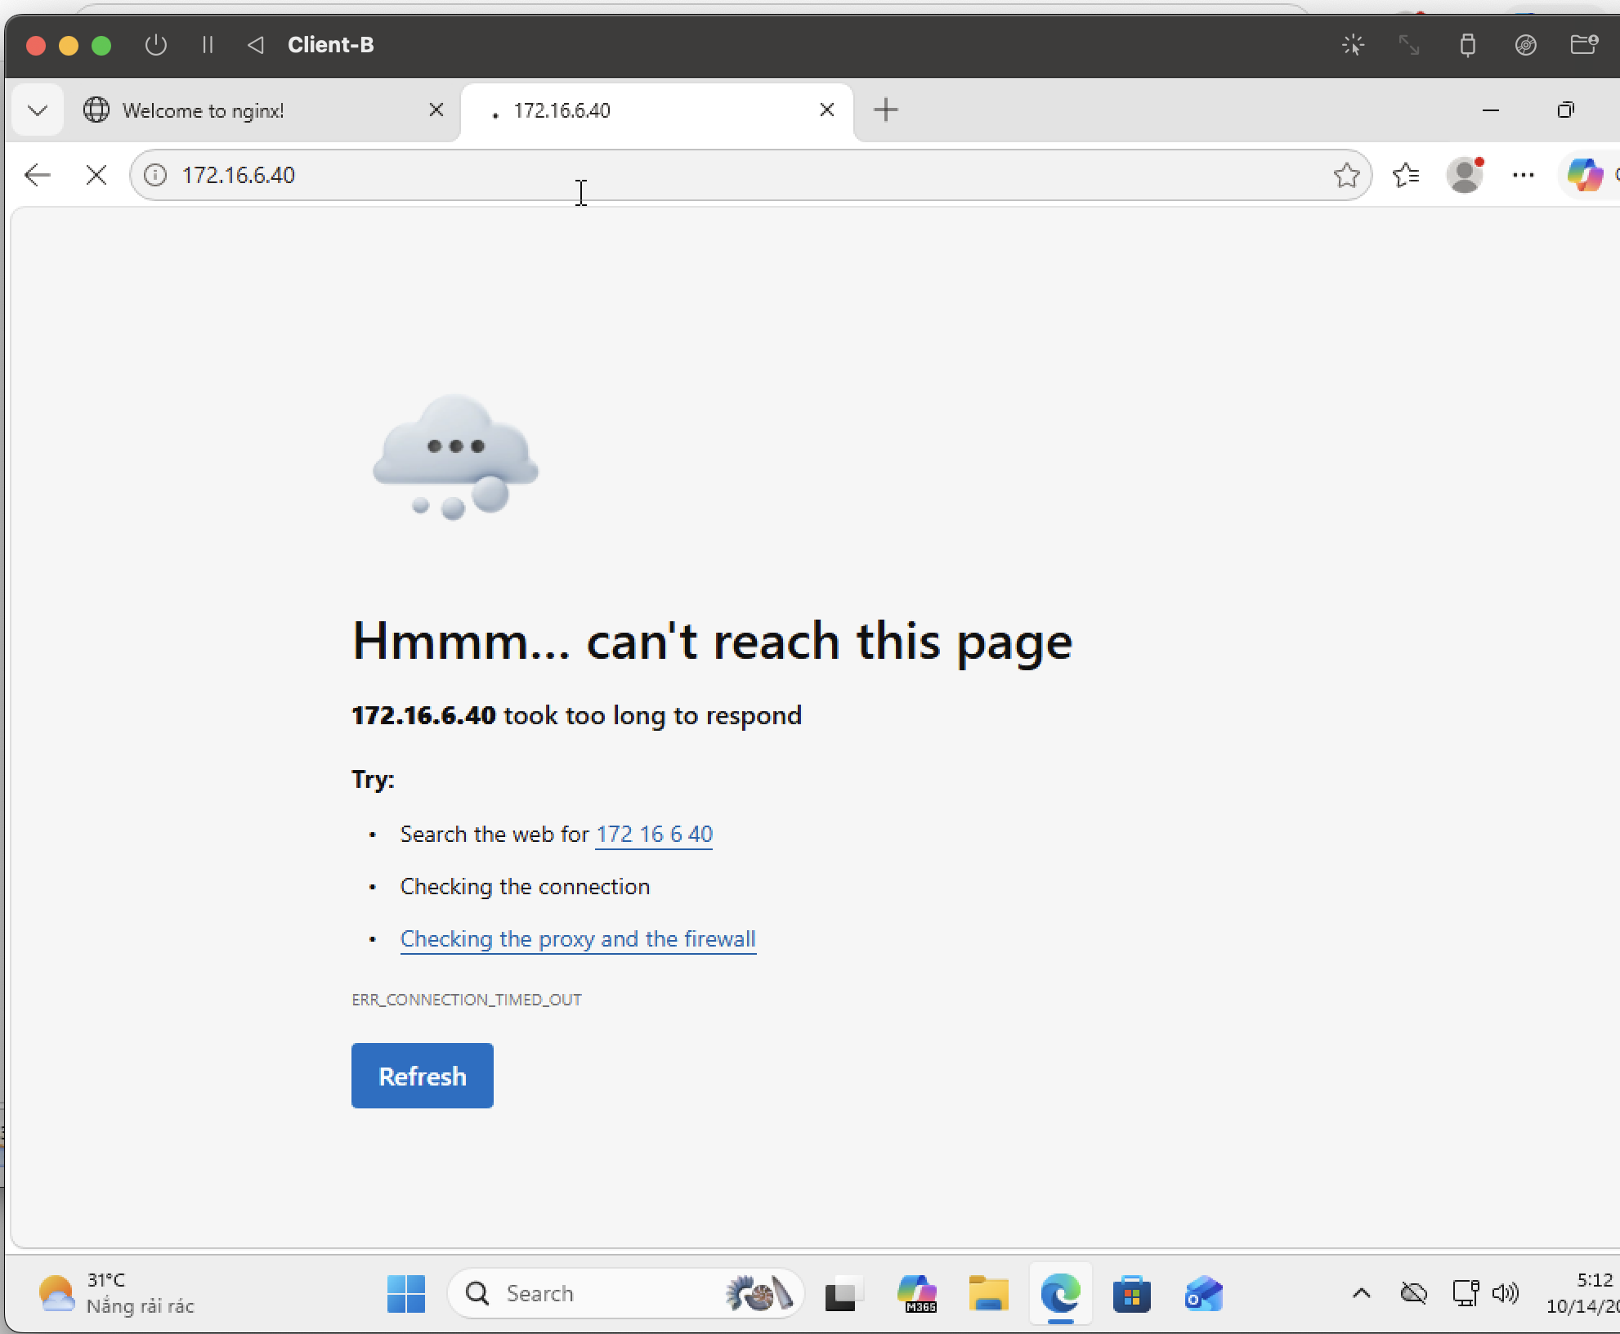
Hình 30. Kịch bản 2: Client-B timeout tại RESTRICTED_SITE.
3. Kịch bản 3 - Client-B chỉ được SOCIAL_SITE trong giờ nghỉ
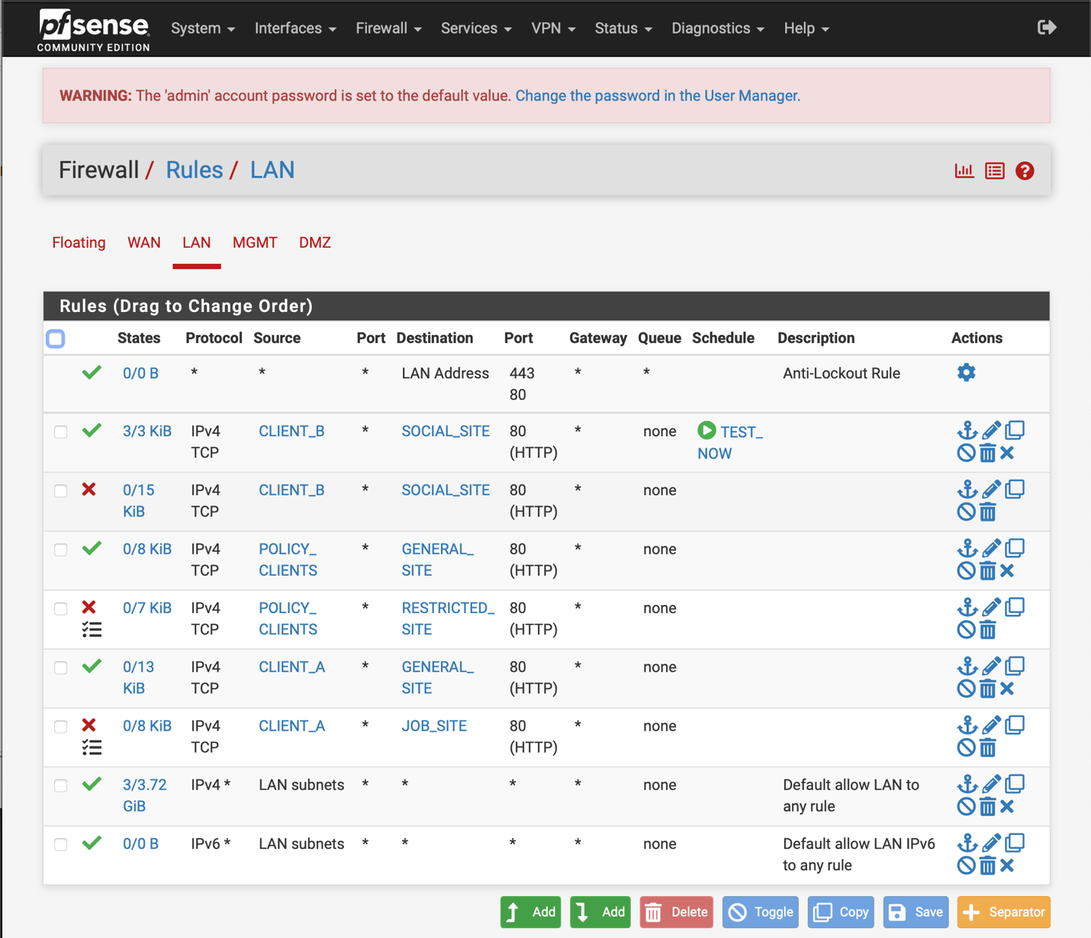
Hình 31. Rule Pass SOCIAL_SITE với TEST_NOW active nằm trên Block.
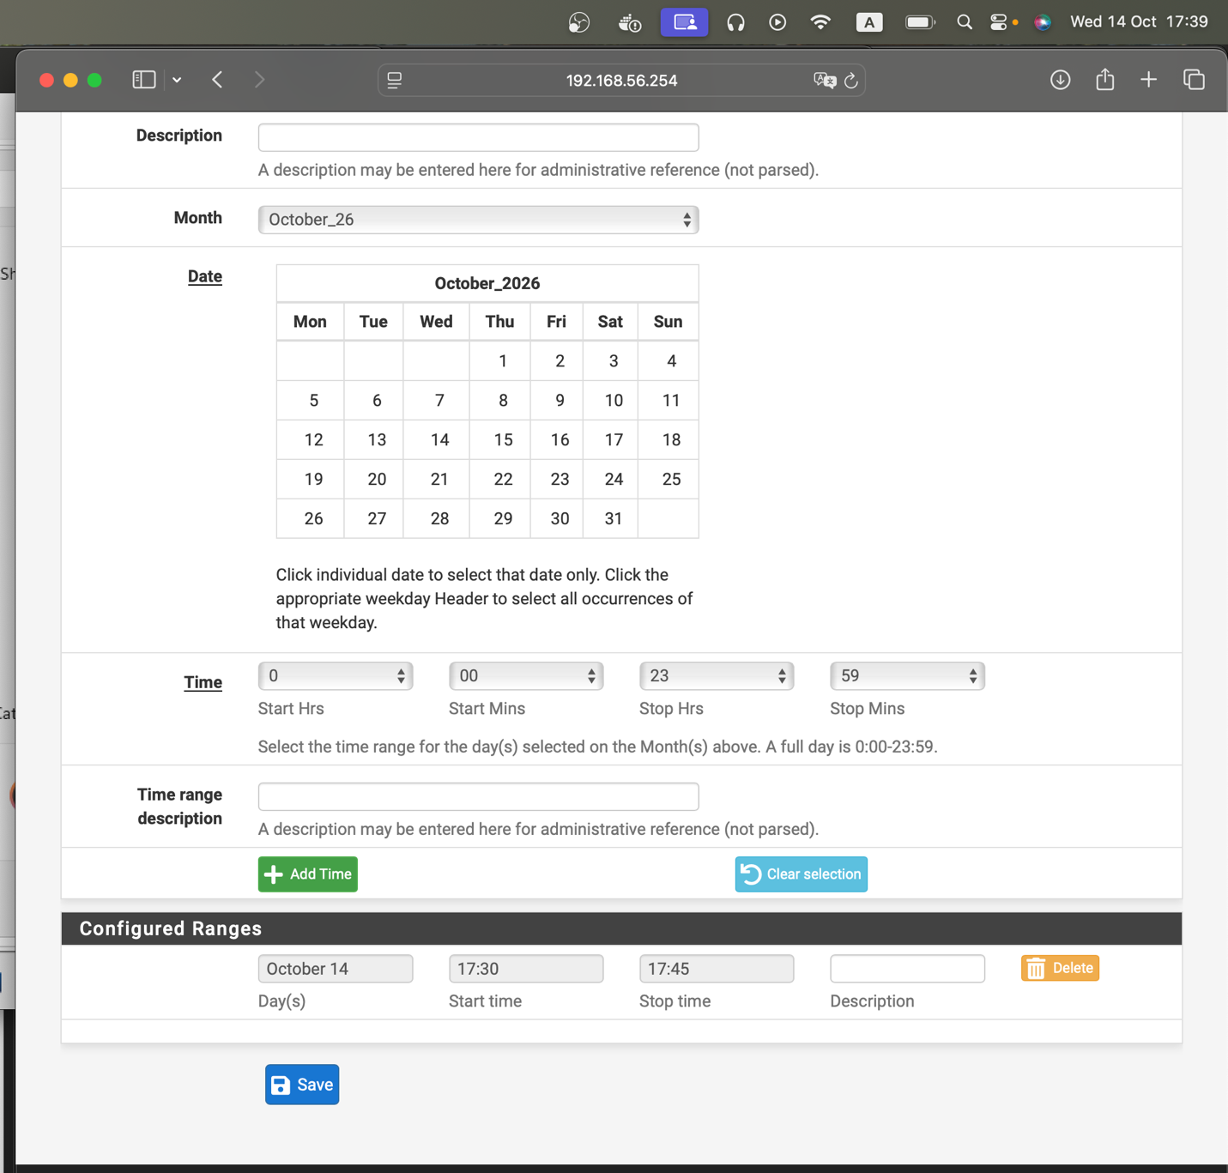
Hình 32. TEST_NOW được đặt ngày 14/10, khoảng 17:30–17:45.
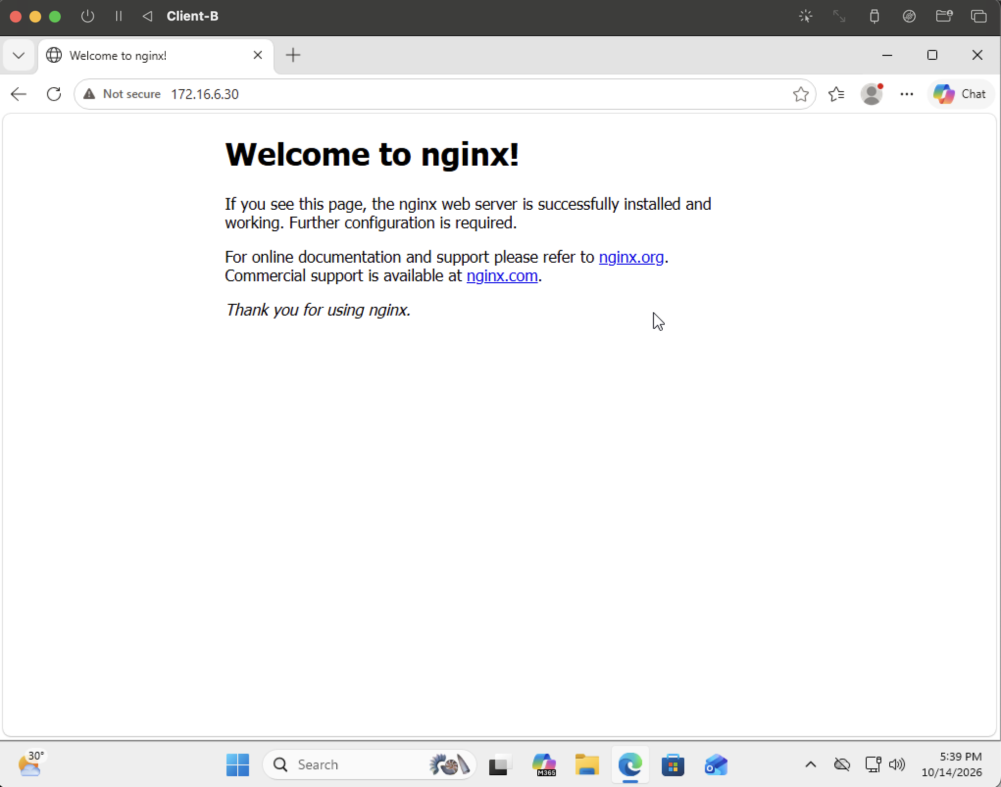
Hình 33. Client-B mở được SOCIAL_SITE khi TEST_NOW active.
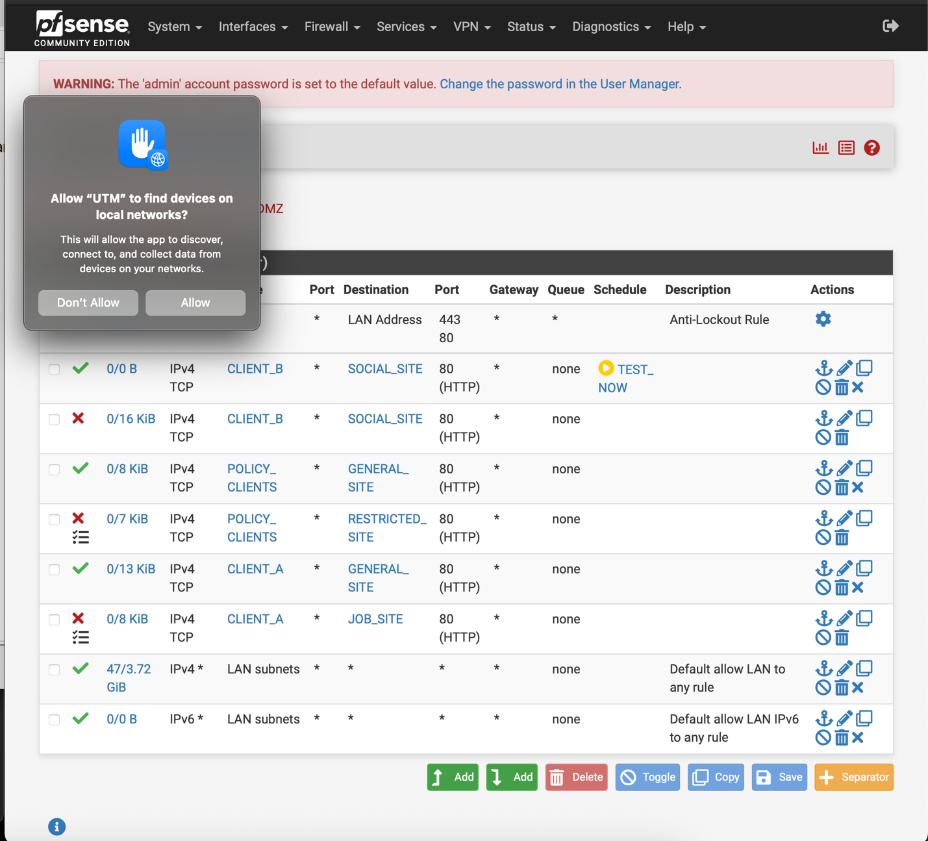
Hình 34. TEST_NOW inactive; rule Block SOCIAL_SITE vẫn bật.
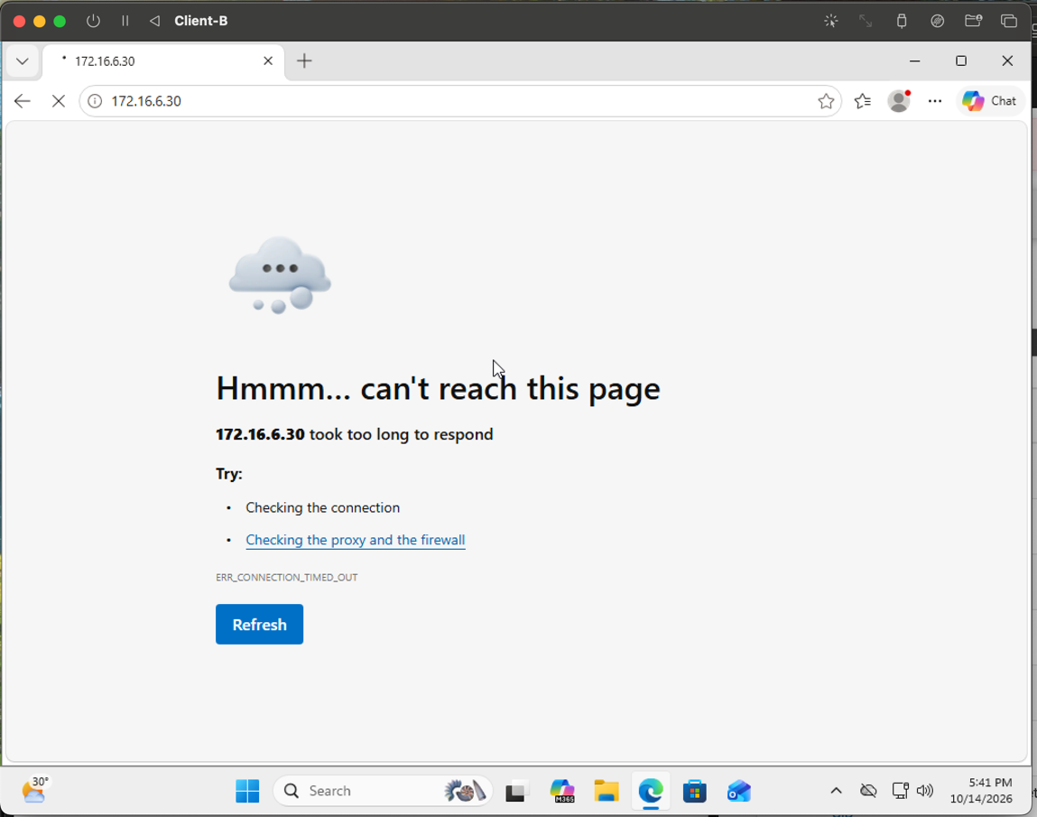
Hình 35. Client-B timeout tại SOCIAL_SITE khi TEST_NOW inactive.
4. Kịch bản 4 - Chỉ cho HTTP/HTTPS trong giờ hành chính

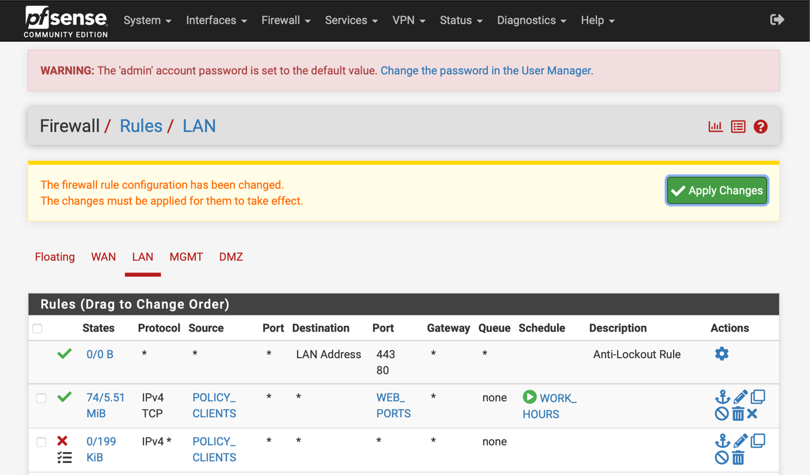
Hình 36. Rule WEB_PORTS với WORK_HOURS active; ảnh còn thông báo chờ Apply Changes.
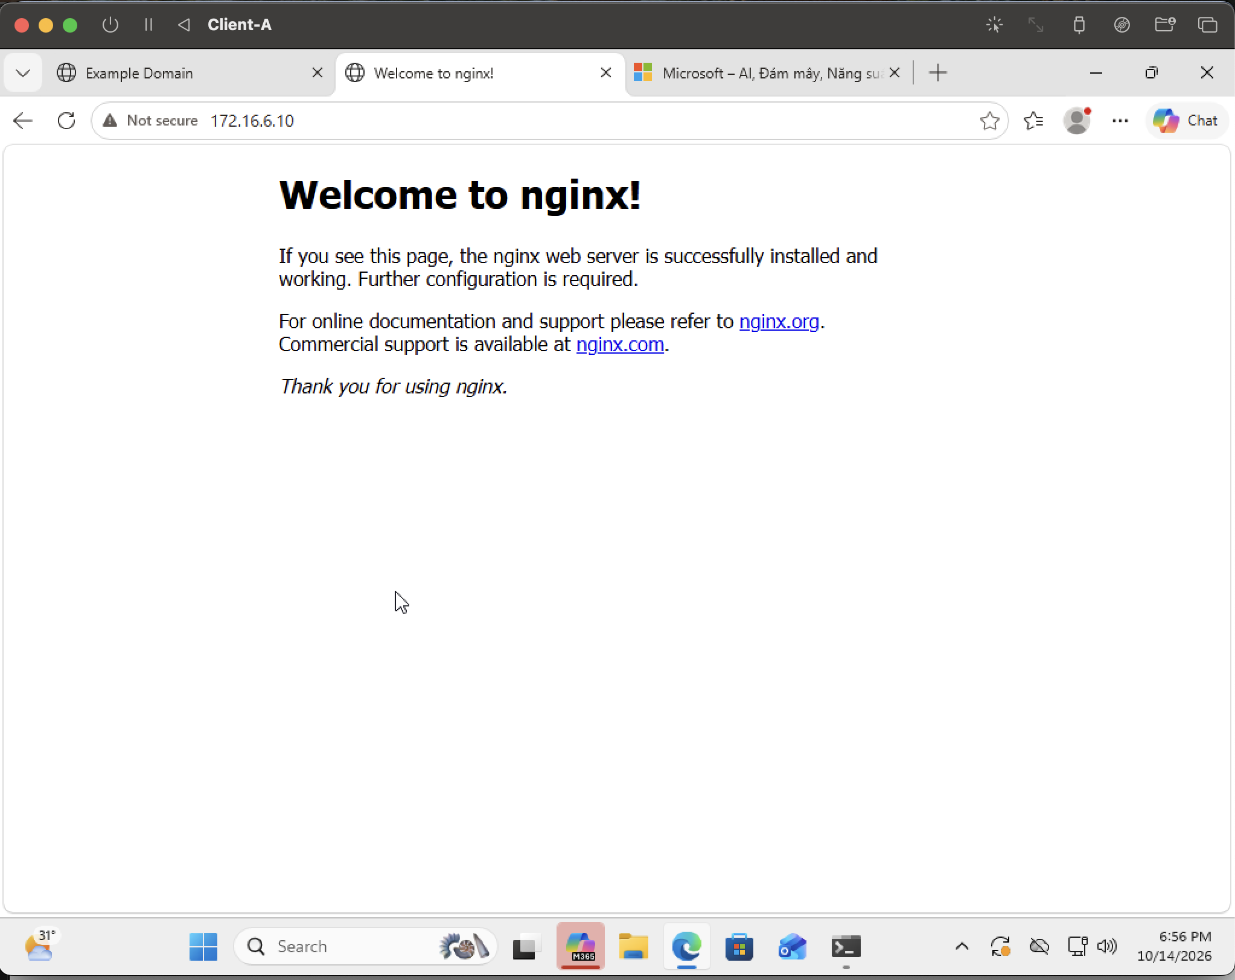
Hình 37. Trong khung giờ kiểm thử: Client-A mở được web HTTP trong DMZ.
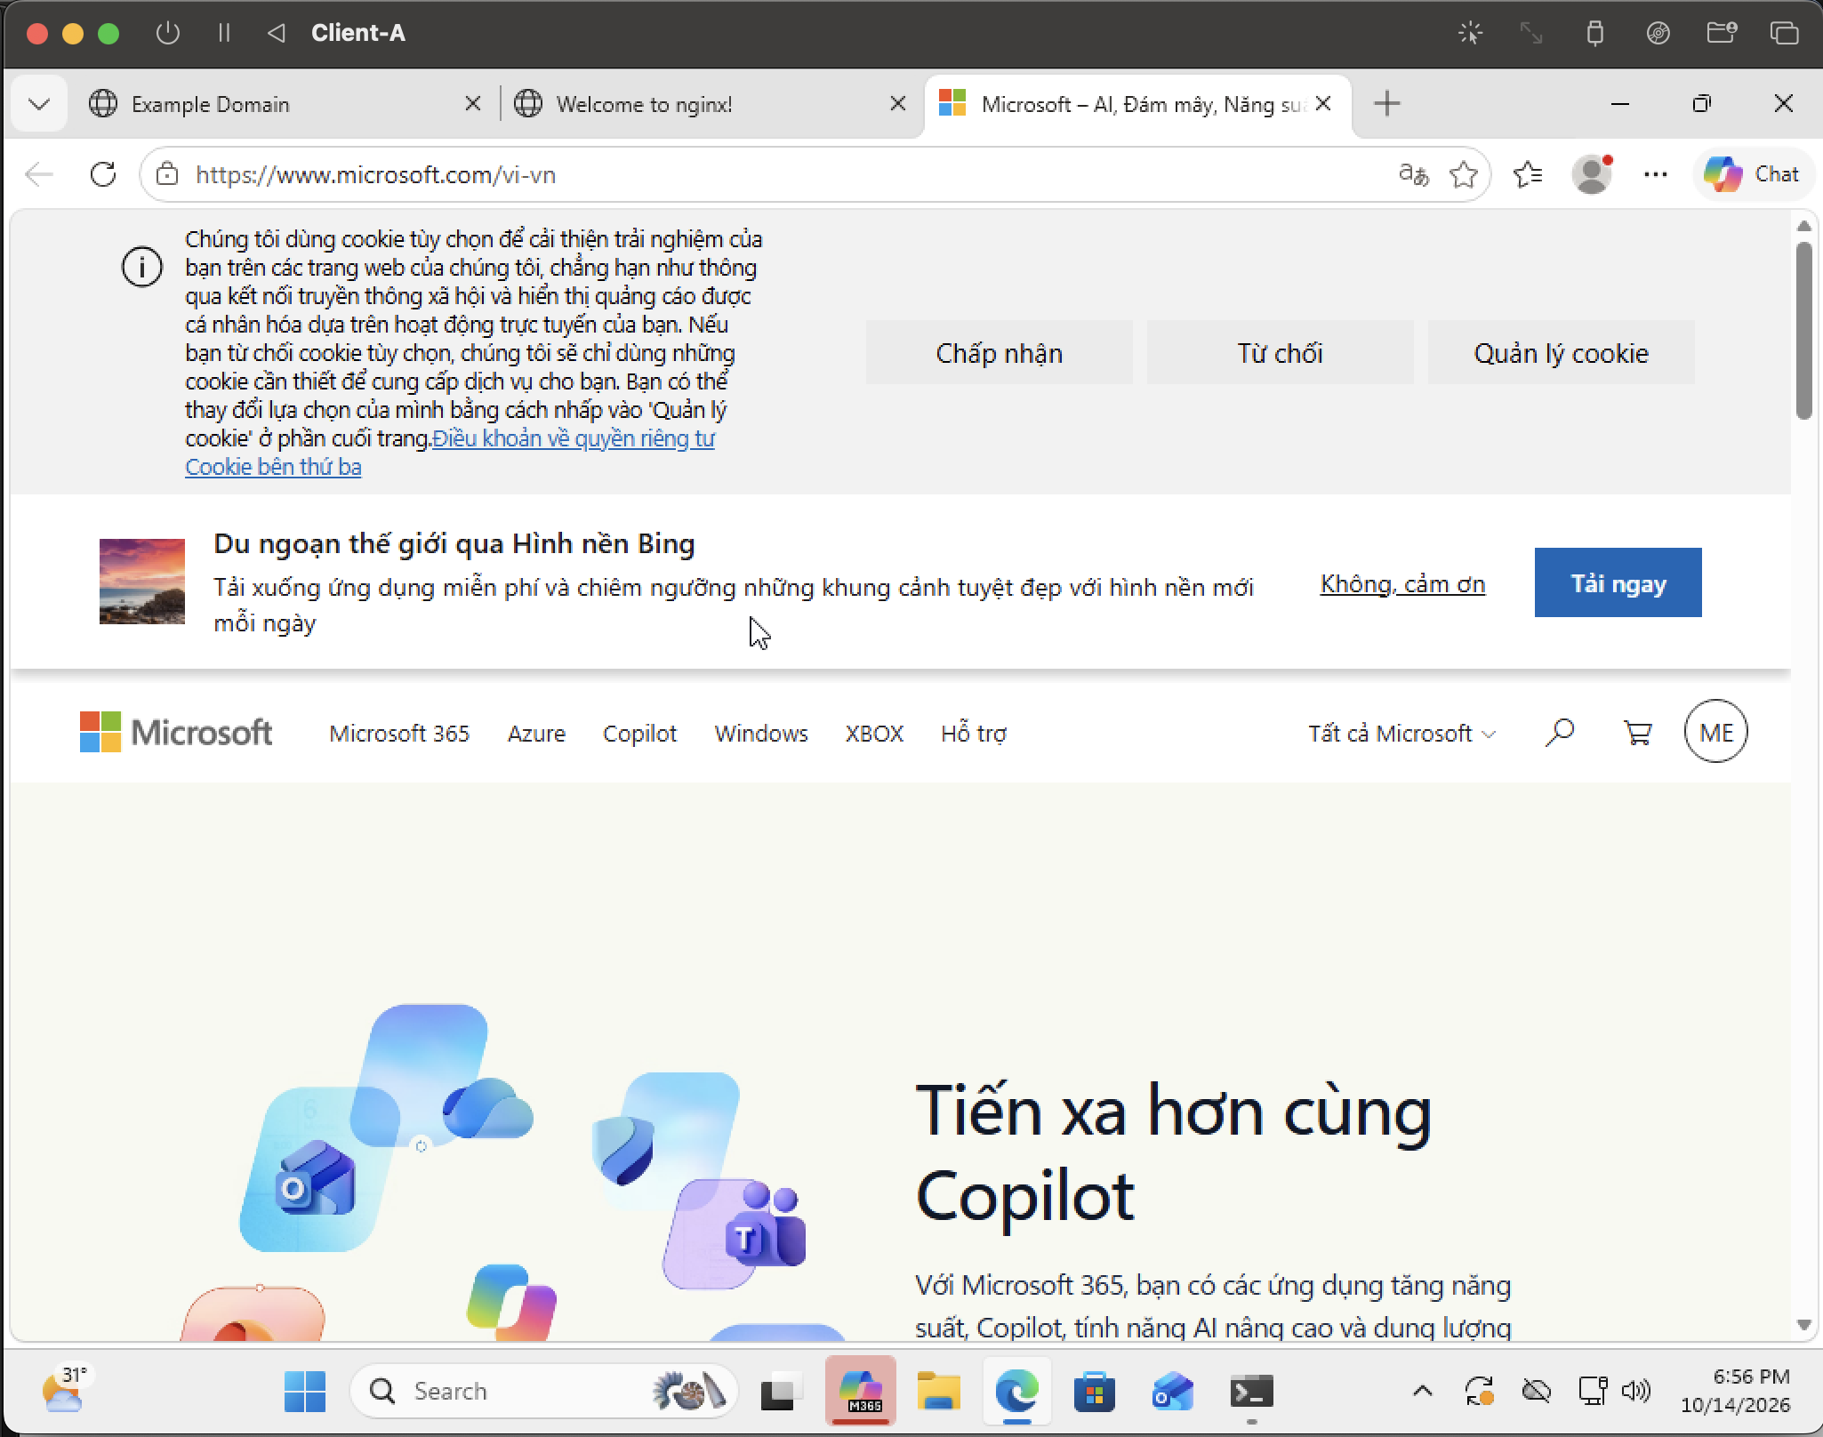
Hình 38. Trong khung giờ kiểm thử: Client-A mở được website HTTPS Microsoft.
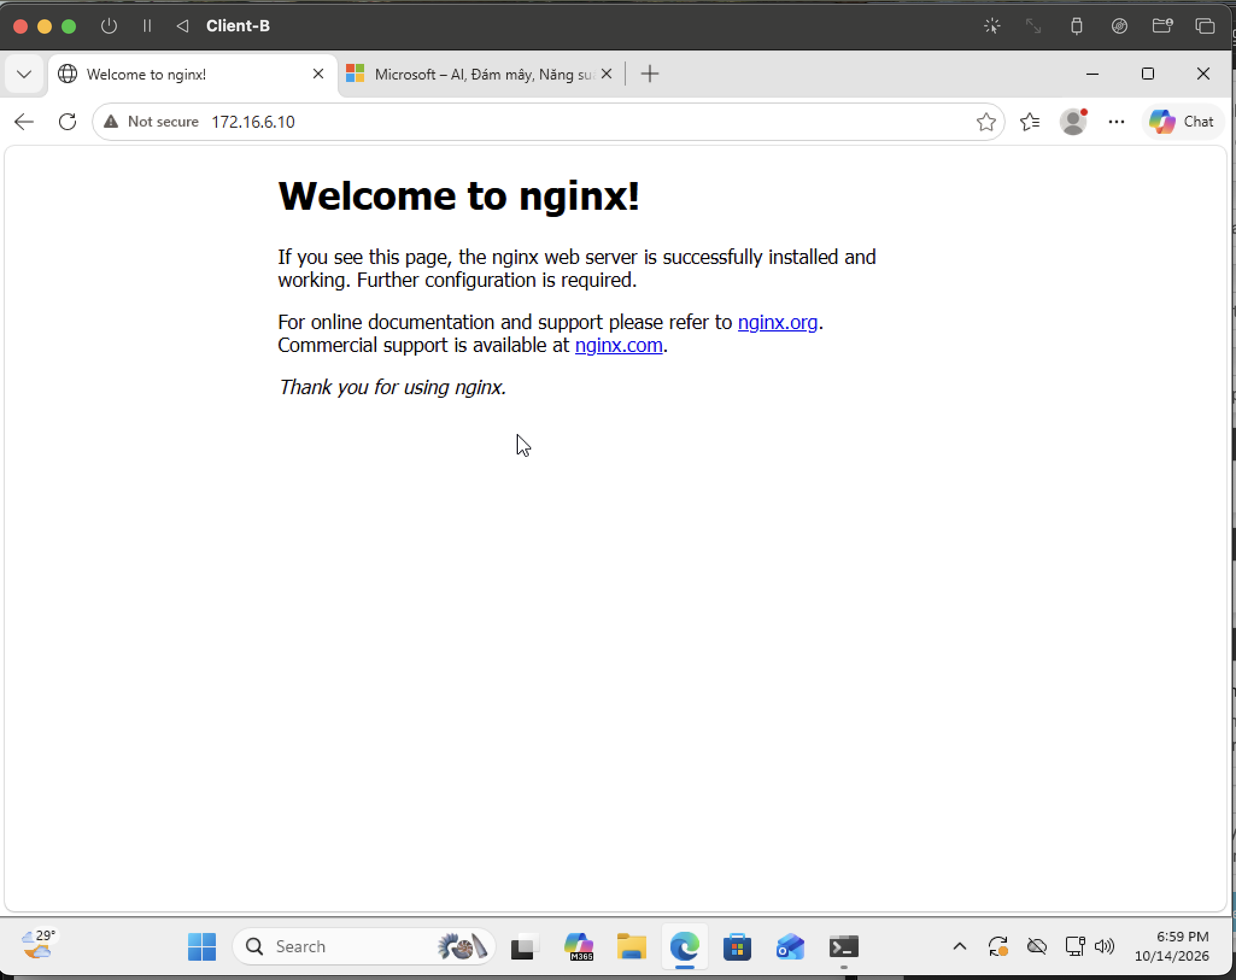
Hình 39. Trong khung giờ kiểm thử: Client-B mở được web HTTP trong DMZ.
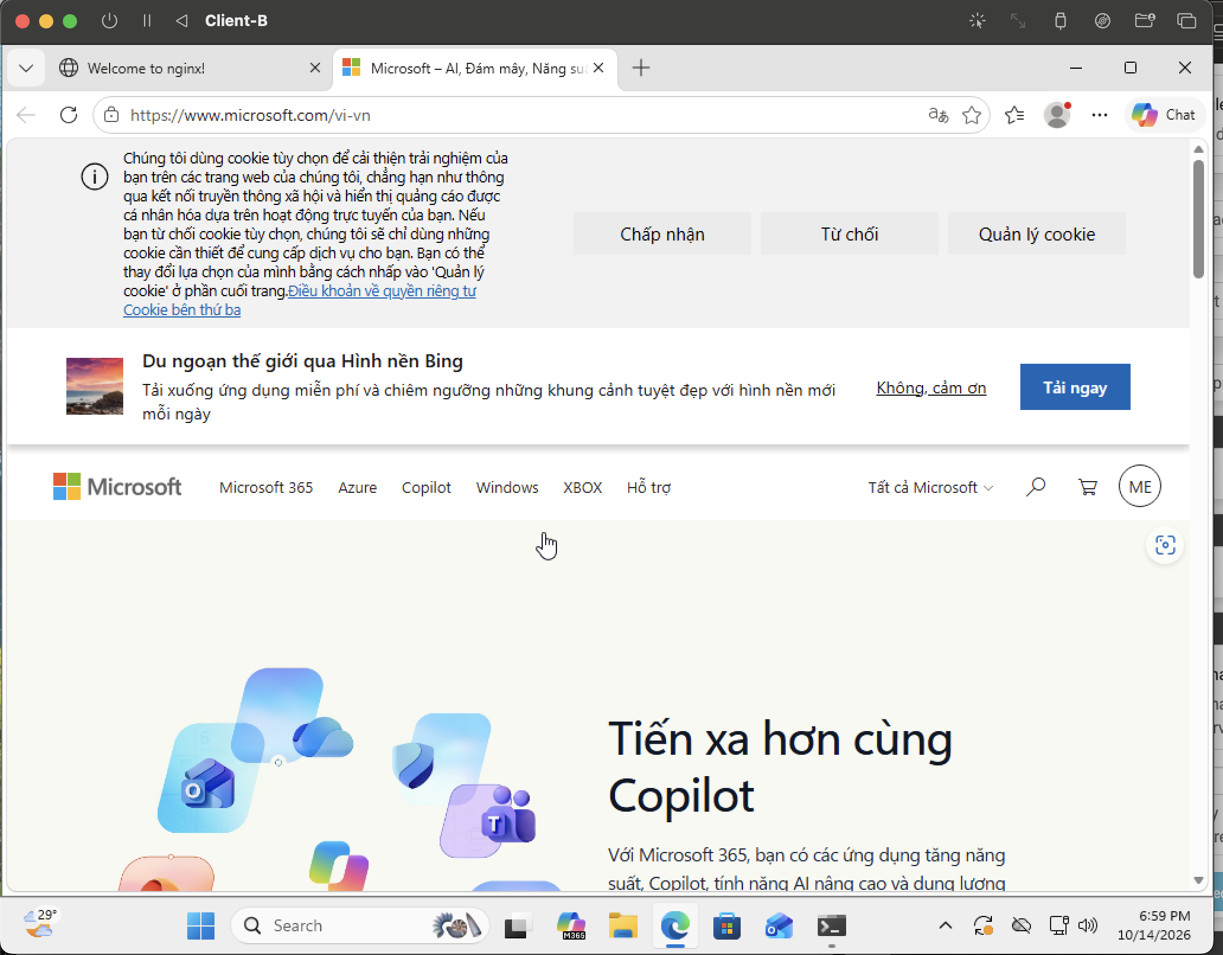
Hình 40. Trong khung giờ kiểm thử: Client-B mở được website HTTPS Microsoft.
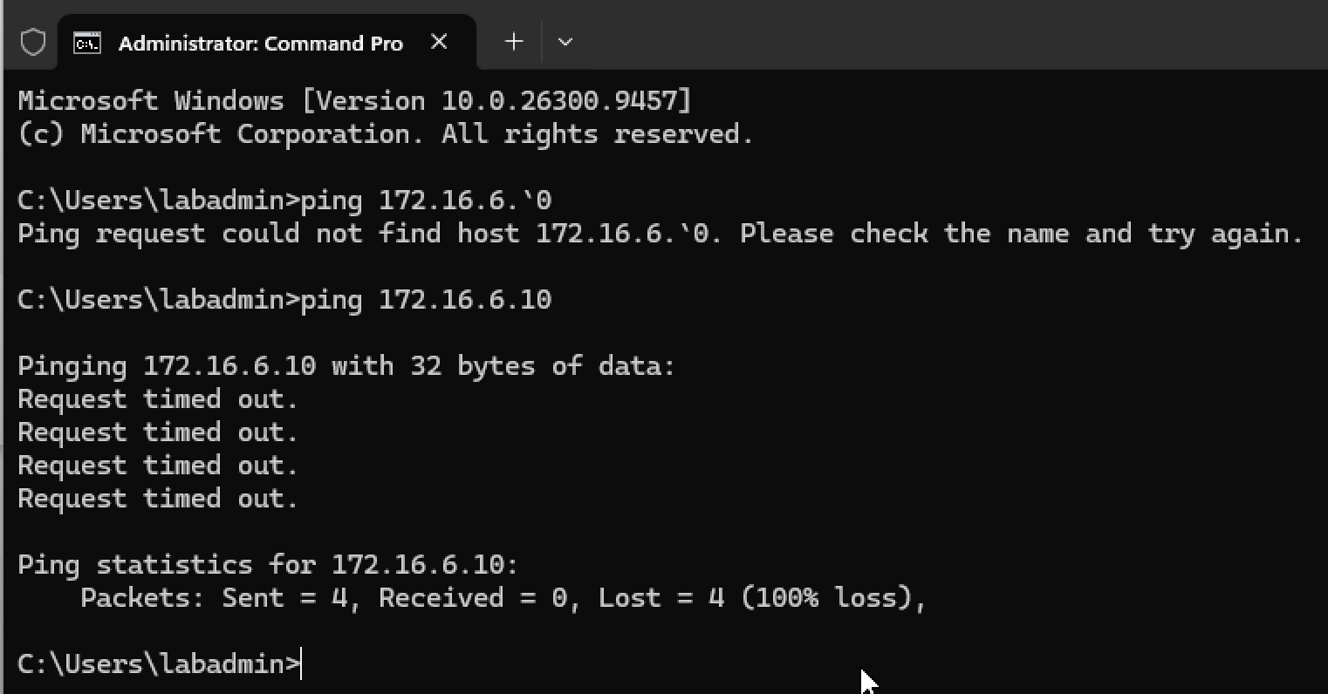
Hình 41. Ping 172.16.6.10: bốn gói gửi, không nhận phản hồi.

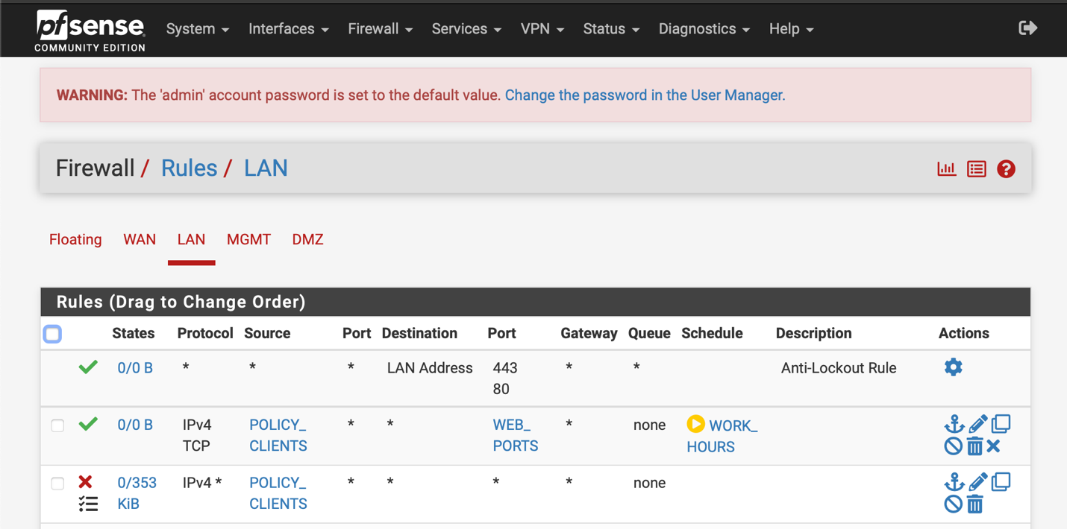
Hình 42. WORK_HOURS inactive; rule Block POLICY_CLIENTS nằm phía dưới.
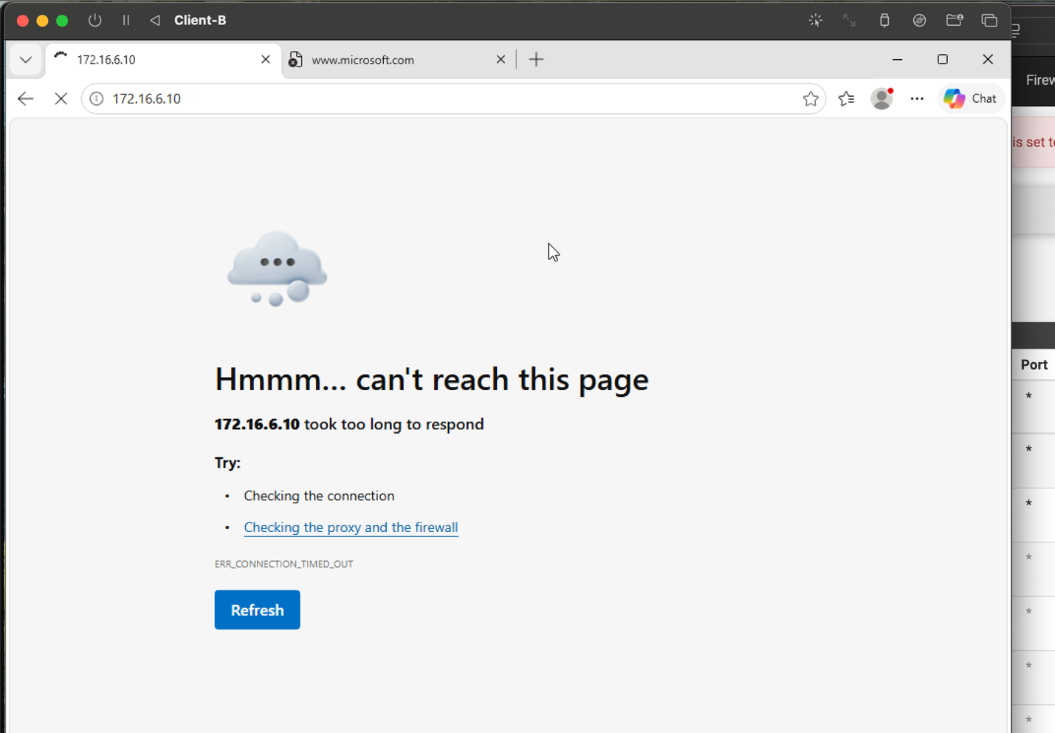
Hình 43. Ngoài khung giờ kiểm thử: Client-B timeout tại GENERAL_SITE.
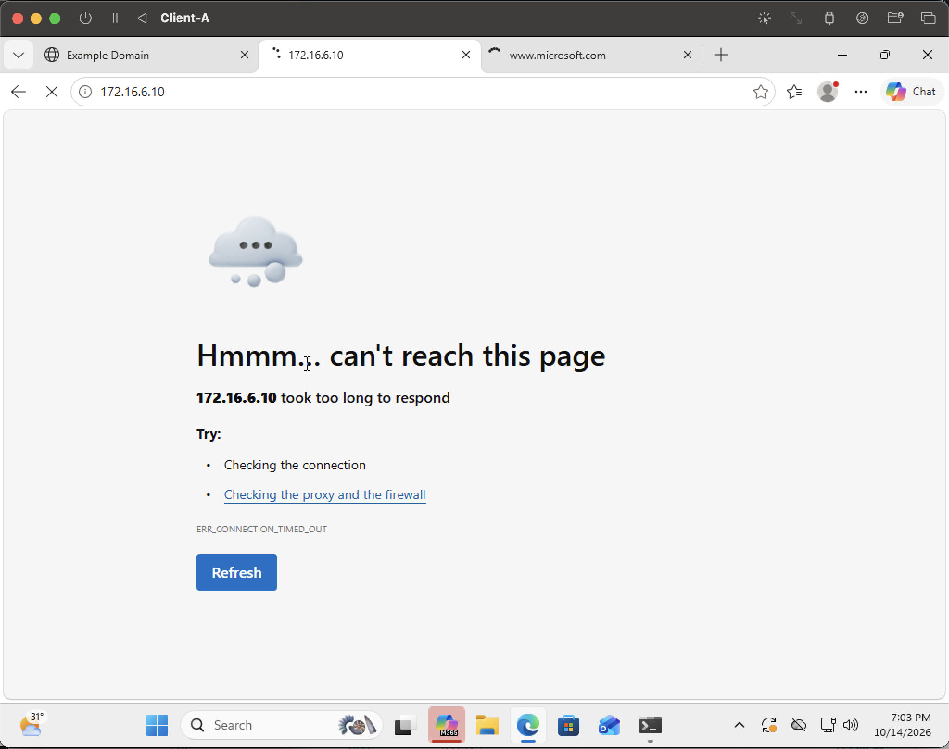
Hình 44. Ngoài khung giờ kiểm thử: Client-A timeout tại GENERAL_SITE.
5. Kịch bản 5 - Cô lập DMZ khỏi LAN nhưng cho LAN truy cập site cần thiết
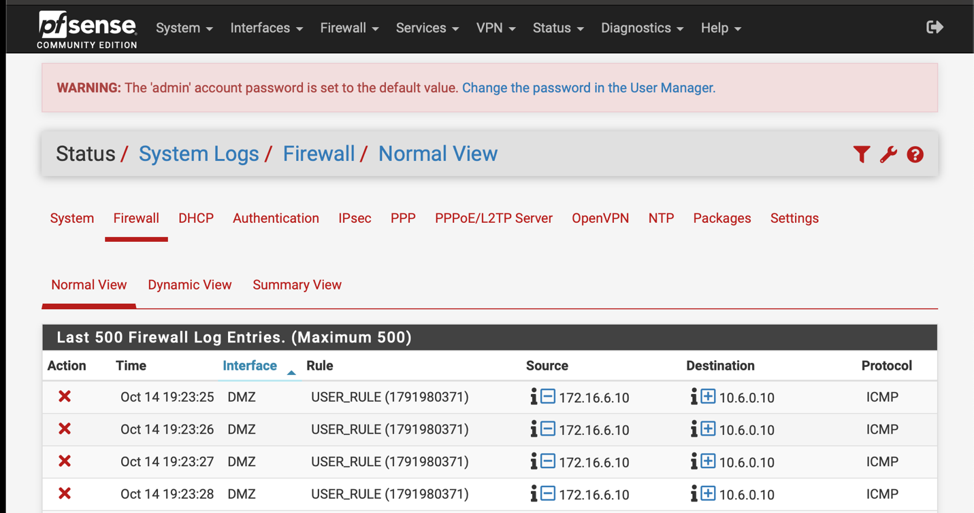
Hình 45. Firewall Log chặn ICMP từ DMZ 172.16.6.10 tới DC01 10.6.0.10.
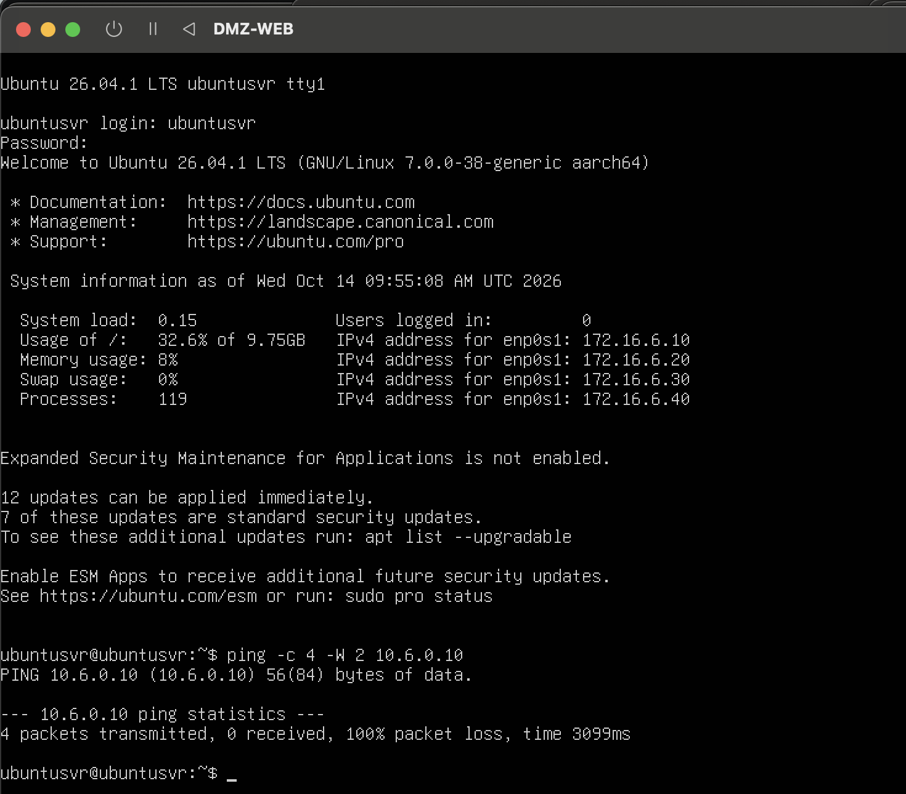
Hình 46. Ubuntu ping DC01: 4 gói gửi, 0 nhận, mất 100%.
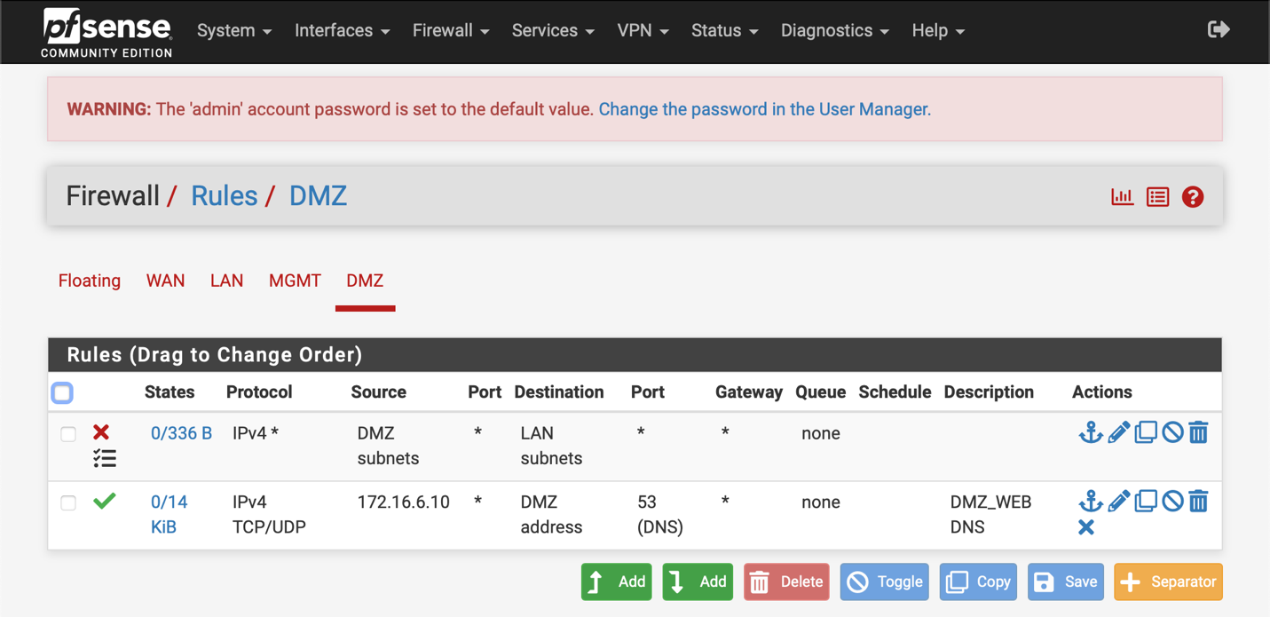
Hình 47. Rule Block DMZ subnets tới LAN subnets; giữ rule DNS riêng.
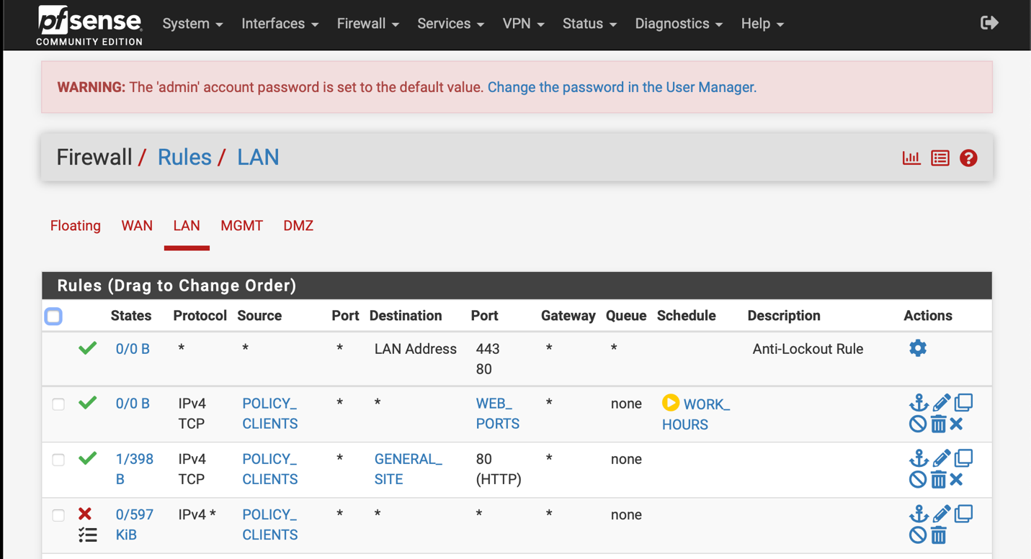
Hình 48. Rule Pass GENERAL_SITE không gắn lịch đứng trước Block tổng.
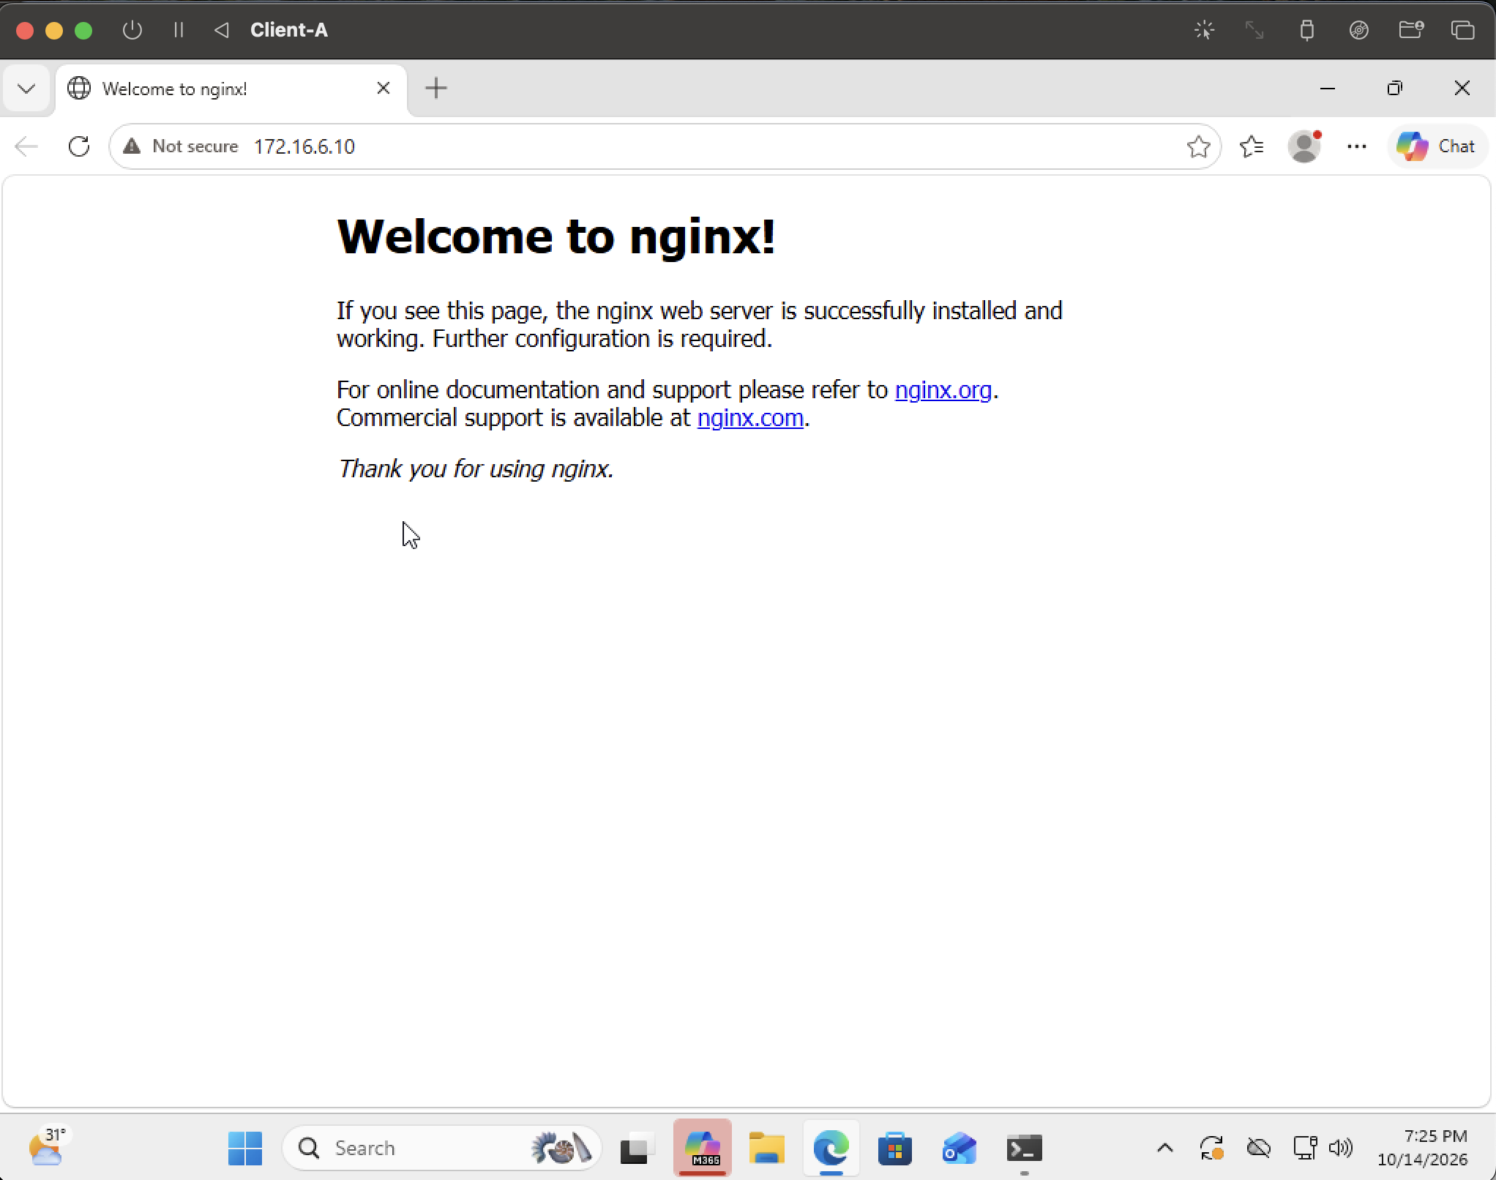
Hình 49. Client-A vẫn mở được GENERAL_SITE trong kịch bản 5.

H. CHÍNH SÁCH TỔNG HỢP
1. Thứ tự ruleset tổng hợp theo yêu cầu
Ưu tiên | Action / nguồn | Đích / dịch vụ | Schedule
1 | Block CLIENT_A + Log | JOB_SITE; TCP/80 | None
2 | Block POLICY_CLIENTS + Log | RESTRICTED_SITE; TCP/80 | None
3 | Pass CLIENT_B | SOCIAL_SITE; TCP/80 | LUNCH_WINDOW
4 | Block CLIENT_B | SOCIAL_SITE; TCP/80 | None
5 | Pass POLICY_CLIENTS | GENERAL_SITE; TCP/80 | None
6 | Pass POLICY_CLIENTS | Any; TCP/WEB_PORTS (80, 443) | WORK_HOURS
7 | Block POLICY_CLIENTS + Log | Any; mọi protocol IPv4 | None
2. Nội dung kiểm thử bắt buộc
Nguồn | Đích | Trong lịch (yêu cầu) | Ngoài lịch (yêu cầu) | Kết quả thực tế
Client-A | GENERAL_SITE .10 | Allow | Allow | G.1/G.2 mở được Nginx (H.24, 27). G.4 ngoài WORK_HOURS bị timeout (H.44). G.5 thêm Pass không lịch và mở lại được (H.48–49).
Client-A | JOB_SITE .20 | Block | Block | G.1 trình duyệt timeout; log LAN ghi 10.6.0.21 → 172.16.6.20:80 (H.25–26).
Client-A | RESTRICTED_SITE .40 | Block | Block | G.2 Client-A timeout tại .40, vẫn mở .10 (H.27–28). Rule Block POLICY_CLIENTS thể hiện ở H.31.
Client-B | SOCIAL_SITE .30 | Allow trong LUNCH | Block | G.3 dùng TEST_NOW 17:30–17:45: active thì mở Nginx, inactive thì timeout (H.31–35). Đã kiểm chứng cơ chế lịch thử;
Client-B | RESTRICTED_SITE .40 | Block | Block | G.2 Client-B timeout tại .40 nhưng mở .10 (H.29–30).
DMZ-WEB | DC01 10.6.0.10 | Block | Block | G.5 ping mất 100%; log DMZ chặn ICMP 172.16.6.10 → 10.6.0.10 (H.45–47).
J. BẢNG KẾT QUẢ VÀ CÂU HỎI PHÂN TÍCH
1. Bảng kết quả
Cột dự đoán trình bày kết quả mong đợi của kịch bản. Cột thực tế chỉ ghi những gì ảnh trong báo cáo thể hiện.
Kịch bản | Dự đoán | Thực tế | Ảnh rule / cấu hình | Ảnh kiểm thử | Nhận xét
LDAP sv_a/sv_b | Cả hai xác thực qua LAB6-AD. | sv_b và sv_a đều authenticated successfully. | Có: H.15 (danh sách server). | Có: H.16–17. | Ảnh có tên user và thông báo thành công;
Captive Portal | Client LAN đăng nhập rồi có phiên portal. | Client-B hiện trang login, sau đó The portal session is connected. | Có: H.18 (zone LAN). | Có: H.19–20. | Client-B đăng nhập thành công và tạo được phiên kết nối qua Captive Portal.
1. JOB_SITE | A mở .10; A bị chặn .20. | A mở trang Nginx .10; .20 timeout; có log Block đúng IP/port. | Có: H.23. | Có: H.24–26. | Pass .10 nằm trên Block .20 vẫn không xung đột vì đích khác nhau; cả hai đứng trước Default allow LAN.
2. Restricted | A/B không mở .40, vẫn mở .10. | Cả A và B mở .10, timeout tại .40. | Có: rule thể hiện ở H.31, mục G.3. | Có: H.27–30. | Chính sách chặn hoạt động đúng: cả hai client không vào được site hạn chế nhưng vẫn truy cập được site bình thường.
3. Social Schedule | B được .30 trong lịch, bị chặn ngoài lịch. | TEST_NOW active: mở .30; inactive: timeout. | Có: H.31–32, 34. | Có: H.33, 35. | Dùng lịch thử 17:30–17:45, không phải phép thử 11:30–13:00 của LUNCH_WINDOW.
4. Work hours | Trong lịch: web được, ping bị chặn; ngoài lịch: web bị chặn. | A/B mở HTTP .10 và HTTPS Microsoft trong giờ thử; ảnh ping mất 100%; ngoài lịch A/B timeout HTTP .10. | Có: H.36, 42. | Có: H.37–41, 43–44. | Kết quả phù hợp với chính sách giới hạn dịch vụ và thời gian truy cập trong các phép thử đã thực hiện.
5. DMZ isolation | LAN mở .10; DMZ không khởi tạo kết nối vào DC. | A mở .10; Ubuntu ping DC mất 100%; log DMZ Block đúng IP. | Có: H.47–48. | Có: H.45–46, 49. | Pass GENERAL_SITE không lịch cho phép web dù WORK_HOURS inactive; đã thử ICMP từ DMZ, chưa thử mọi dịch vụ.
2. Câu hỏi phân tích
1. Vì sao LAB 6 phải dùng topology riêng thay vì tiếp tục sử dụng trực tiếp topology LAB 5?
Trả lời: LAB6 cần bốn vùng WAN, MGMT, LAN-DOMAIN và DMZ, với địa chỉ cố định để kiểm tra LDAP, Captive Portal và policy. Nếu giữ nguyên LAB5, IP, domain và rule cũ có thể làm traffic đi sai đường hoặc khớp sai rule. Trong bài thực hành này, em dùng UTM trên Mac: DC01, Client-A/B nối lab6-lan, DMZ-WEB nối lab6-dmz và quản trị pfSense qua 192.168.56.254. Máy cũ được clone rồi chỉnh cấu hình cho LAB6, không sử dụng nguyên cấu hình LAB5.
2. LDAP được dùng cho chức năng nào trên pfSense? Firewall rule chuẩn có thể dùng username AD làm Source trực tiếp không?
Trả lời: LDAP cho pfSense truy vấn và xác thực tài khoản trong Active Directory. Captive Portal dùng nguồn xác thực này để kiểm tra người đăng nhập. Firewall rule chuẩn không dùng username AD trực tiếp làm Source; trong bài, CLIENT_A và CLIENT_B đại diện cho IP 10.6.0.21 và 10.6.0.22. Đổi user đăng nhập không tự đổi policy gắn với IP máy.
3. Vì sao Captive Portal được đặt trên LAN nhưng WebGUI quản trị lại tách sang MGMT?
Trả lời: LAN là vùng chứa client cần đăng nhập portal trước khi truy cập theo chính sách. Tách đường quản trị sang MGMT giúp việc bật portal hoặc sửa rule LAN ít ảnh hưởng đến truy cập quản trị.
4. Search Scope Entire Subtree có ý nghĩa gì khi pfSense truy vấn Active Directory?
Trả lời: Entire Subtree cho phép tìm trong đối tượng gốc của phạm vi tìm kiếm và các container/OU con bên dưới, thay vì chỉ một cấp. Với Base DN DC=lab6,DC=test và Authentication Container OU=LAB6-Users,DC=lab6,DC=test theo bài, pfSense tìm user trong OU đã chỉ định và các OU con của nó. Tùy chọn này không bỏ qua giới hạn container và không thay thế quyền đọc của tài khoản bind.
5. Tại sao nên dùng service account thay vì Domain Administrator làm LDAP bind?
Trả lời: Tài khoản bind chỉ cần quyền đọc thư mục để tìm user, không cần quyền quản trị domain. Dùng svc_pfsense_ldap trong Users giúp tránh lưu mật khẩu Domain Administrator trên firewall và giới hạn quyền nếu thông tin bind bị lộ.
6. Trong Kịch bản 3, vì sao cần một rule Block SOCIAL_SITE nằm dưới rule Pass có Schedule?
Trả lời: Khi lịch hết hiệu lực, rule Pass bị bỏ qua, không tự chuyển thành Block. Nếu không có Block phía dưới, traffic có thể khớp Default allow LAN hoặc một Pass rộng khác.
7. Vì sao Client-A/B dùng DNS 10.6.0.10 nhưng rule Internet của client không cần cho DNS tới 10.6.0.10?
Trả lời: Client-A/B và DC01 cùng subnet 10.6.0.0/24. Truy vấn DNS tới 10.6.0.10 được gửi trực tiếp trong LAN, không đi qua gateway pfSense nên rule Internet trên pfSense không xử lý luồng này.
8. Giải thích first-match bằng một ví dụ cụ thể trong ruleset tổng hợp.
Trả lời: Các rule thông thường trên tab LAN được xét từ trên xuống; rule đầu tiên khớp sẽ quyết định xử lý. Với ruleset H, gói TCP từ 10.6.0.21 tới JOB_SITE 172.16.6.20:80 phải gặp Block đặc hiệu trước Pass POLICY_CLIENTS → Any WEB_PORTS. Nếu Pass rộng nằm trên, gói đã được cho phép và Block phía dưới không được xét.
9. Vì sao sau khi đổi rule cần tạo kết nối mới hoặc Reset States?
Trả lời: pfSense lưu trạng thái của kết nối đã được cho phép. Luồng còn state có thể tiếp tục theo trạng thái cũ dù rule mới đã được Apply. Tạo kết nối mới hoặc xóa state liên quan giúp phép thử phản ánh rule hiện tại. Có thể lọc đúng source/destination trong Diagnostics → States để xóa thay vì reset toàn bộ.
10. Mô hình JOB_SITE/SOCIAL_SITE/RESTRICTED_SITE trong DMZ khác Web Category Filtering thật như thế nào?
Trả lời: Trong bài, một máy Ubuntu chạy Nginx trên các IP .10/.20/.30/.40. Các tên JOB_SITE, SOCIAL_SITE và RESTRICTED_SITE chỉ là alias của địa chỉ mô phỏng. Kiểm thử đều dùng trang Nginx, không phải website tuyển dụng, mạng xã hội hay nội dung hạn chế thật. Rule phân biệt theo IP và port; nó không tự đọc nội dung để nhận biết loại website. Web Category Filtering thật cần cơ chế phân loại website/domain/URL; gán tên alias không tạo chức năng đó.
11. Block và Reject khác nhau ra sao về hành vi phía client?
Trả lời: Block loại bỏ gói và không gửi thông báo từ chối, nên client thường chờ tới timeout. Reject gửi phản hồi từ chối khi protocol hỗ trợ; với TCP thường là RST, nên client có thể báo lỗi nhanh hơn.
12. Nếu một rule Block có log nhưng Firewall Log không xuất hiện bản ghi, cần kiểm tra theo thứ tự nào?
Trả lời: Đầu tiên kiểm tra đã bật Log trên đúng rule, rule không bị disable và đã Apply Changes. Tiếp theo tạo phép thử mới từ đúng client, kiểm tra/xóa state liên quan. Sau đó đối chiếu thứ tự rule, lịch active/inactive, interface nhận gói, IP trong alias, protocol và port; một Pass phía trên có thể xử lý gói trước Block. Nếu vẫn không có log, kiểm tra gói có tới pfSense không bằng Packet Capture; traffic cùng subnet không đi qua firewall và Captive Portal có thể ngăn phép thử trước đó. Cuối cùng kiểm tra bộ lọc log, khoảng thời gian và refresh.

